# Kubernetes 1.18.5实验记录

## 1、Pod控制器

### 1.1 Deployment

1、创建Deployment：

kubectl apply -f deploy.yaml



2、查看Deployment状态：

kubectl get deployment



3、查看Deployment详细信息：

kubectl describe deployment deploy

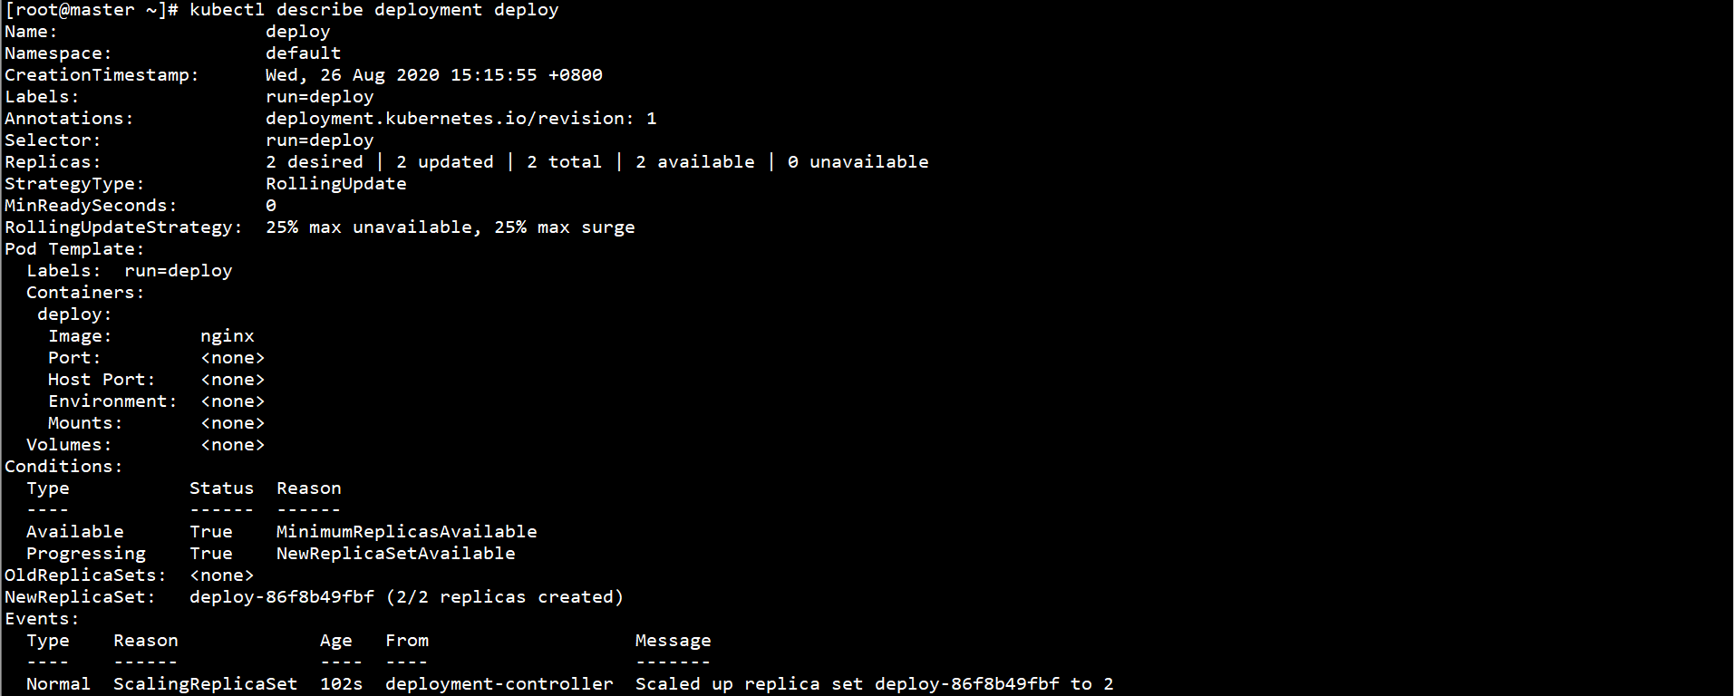

4、查看ReplicaSet状态：

kubectl get replicaset



5、查看ReplicaSet详细信息：

kubectl describe replicaset deploy-86f8b49fbf

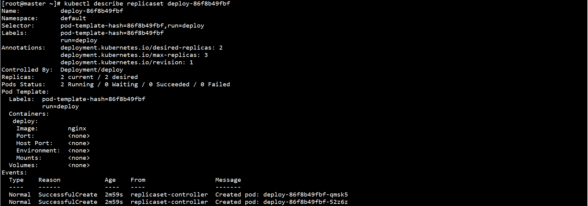

6、查看Pod状态：

kubectl get pod -o wide



7、查看Pod详细信息：

kubectl describe pod deploy-86f8b49fbf-qmsk5

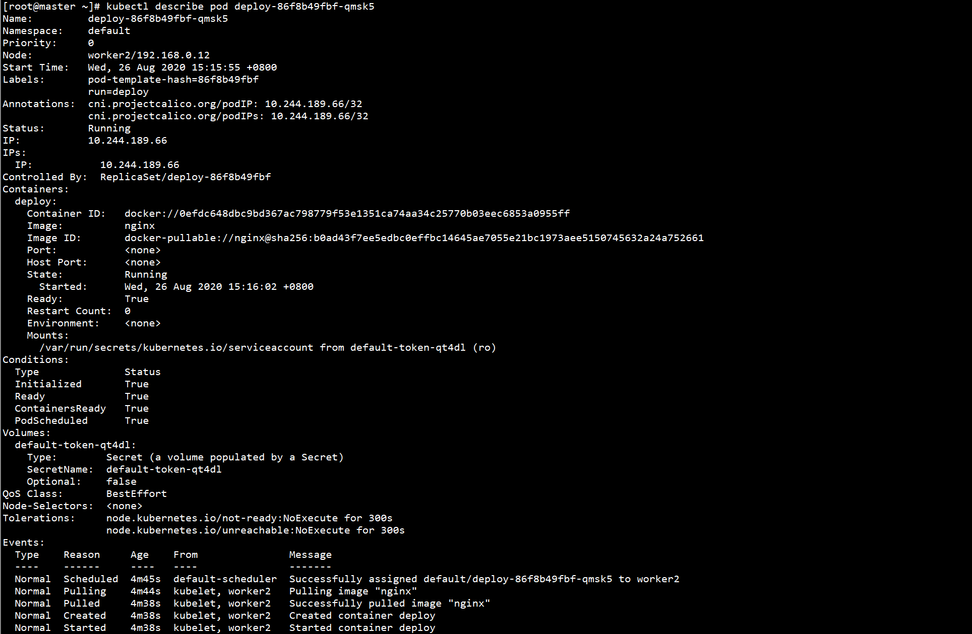

8、对Deployment进行Scale Up：

kubectl apply -f deploy-scaleup.yaml



kubectl get pod -o wide

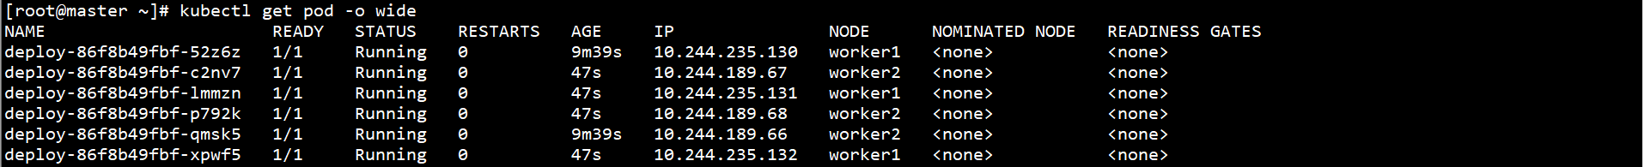

9、对Deployment进行Rolling Update：

kubectl apply -f deploy-rollingupdate.yaml



kubectl get pod -w

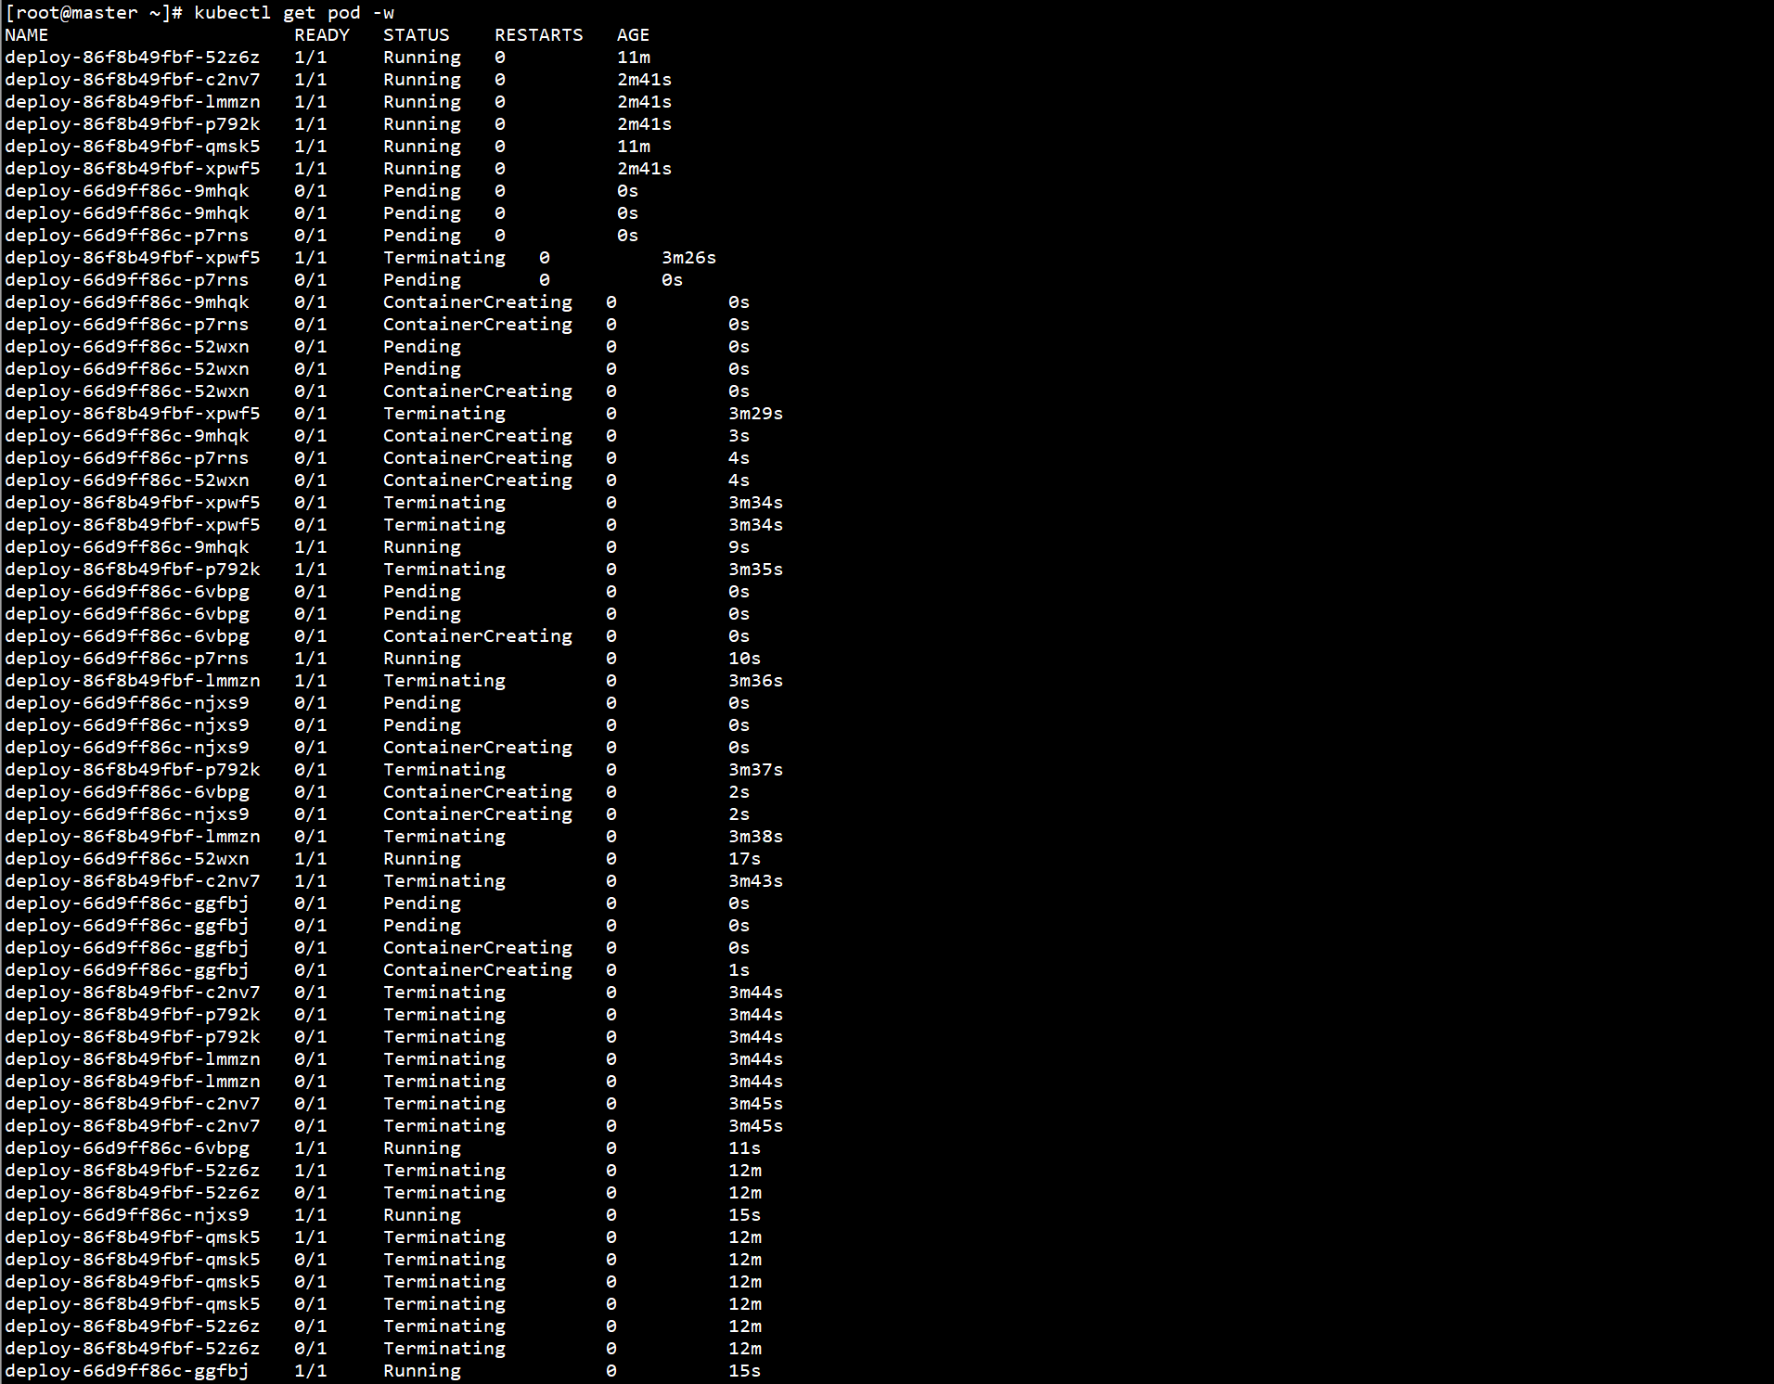

kubectl get replicaset



10、删除Deployment：

kubectl delete -f deploy.yaml



运行Deployment过程：

（1）用户通过kubectl创建Deployment

（2）Deployment创建ReplicaSet

（3）ReplicaSet创建Pod

对象命名规则：子对象的名字=父对象名字+随机字符串或数字

### 1.2 DaemonSet

DaemonSet与Deployment配置相似，区别在于DaemonSet无需指定副本数量

1、创建DaemonSet：

kubectl apply -f daemonset.yaml



2、查看DaemonSet状态：

kubectl get daemonset



3、查看DaemonSet详细信息：

kubectl describe daemonset daemonset

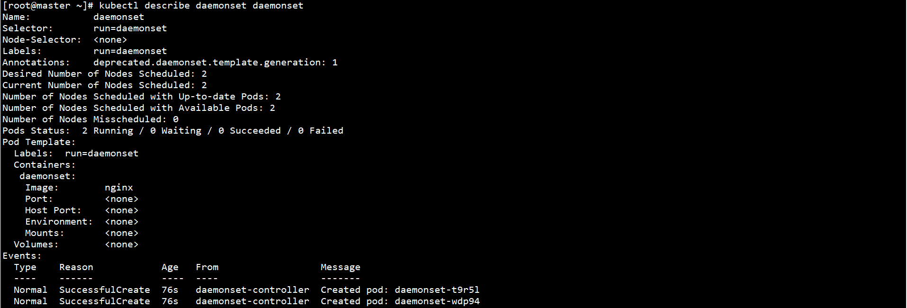

4、查看Pod状态：

kubectl get pod -o wide

副本数与节点数量相同，并分布在每个计算节点上



5、对DaemonSet进行Rolling Update：

kubectl apply -f daemonset-rollingupdate.yaml



kubectl get pod -w

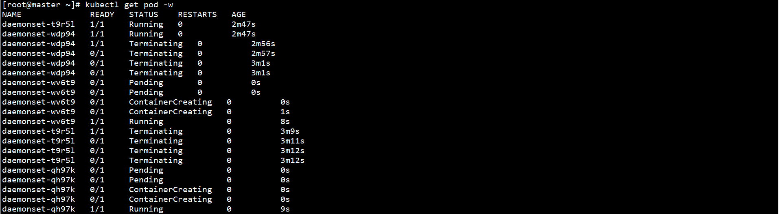

6、删除DaemonSet：

kubectl delete -f daemonset.yaml



### 1.3 Job

#### 1.3.1 一次性任务

job-single.yaml使用busybox镜像，创建一次性任务，打印Hello Kubernetes Job!

1、创建一次性任务：

kubectl apply -f job-single.yaml



2、查看一次性任务状态：

kubectl get job



3、查看一次性任务详细信息：

kubectl describe job job-single

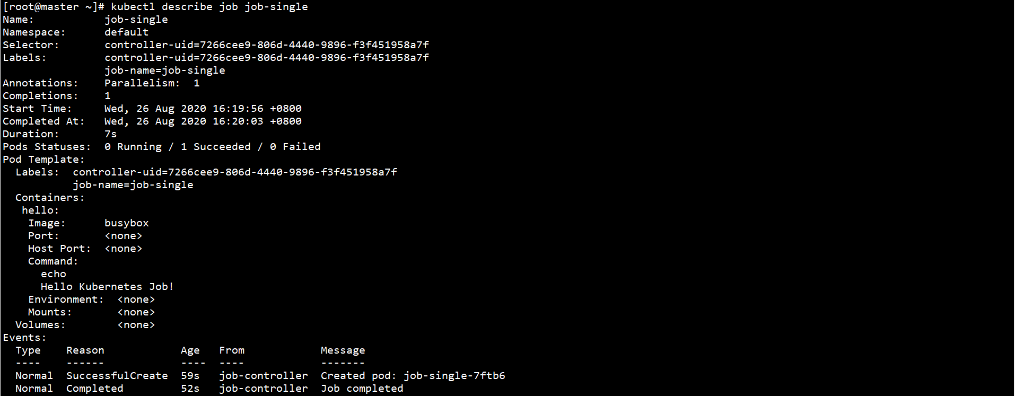

4、查看Pod状态：

kubectl get pod -o wide



5、查看Pod日志信息：

kubectl logs job-single-lmhhh



6、删除一次性任务：

kubectl delete -f job-single.yaml



#### 1.3.2 并行性任务

job-parallel.yaml使用busybox镜像，创建6个任务，2个任务并行执行，打印Hello Kubernetes Job!

1、创建并行性任务：

kubectl apply -f job-parallel.yaml



2、查看并行性任务状态：

kubectl get job



3、查看并行性任务详细信息：

kubectl describe job job-parallel

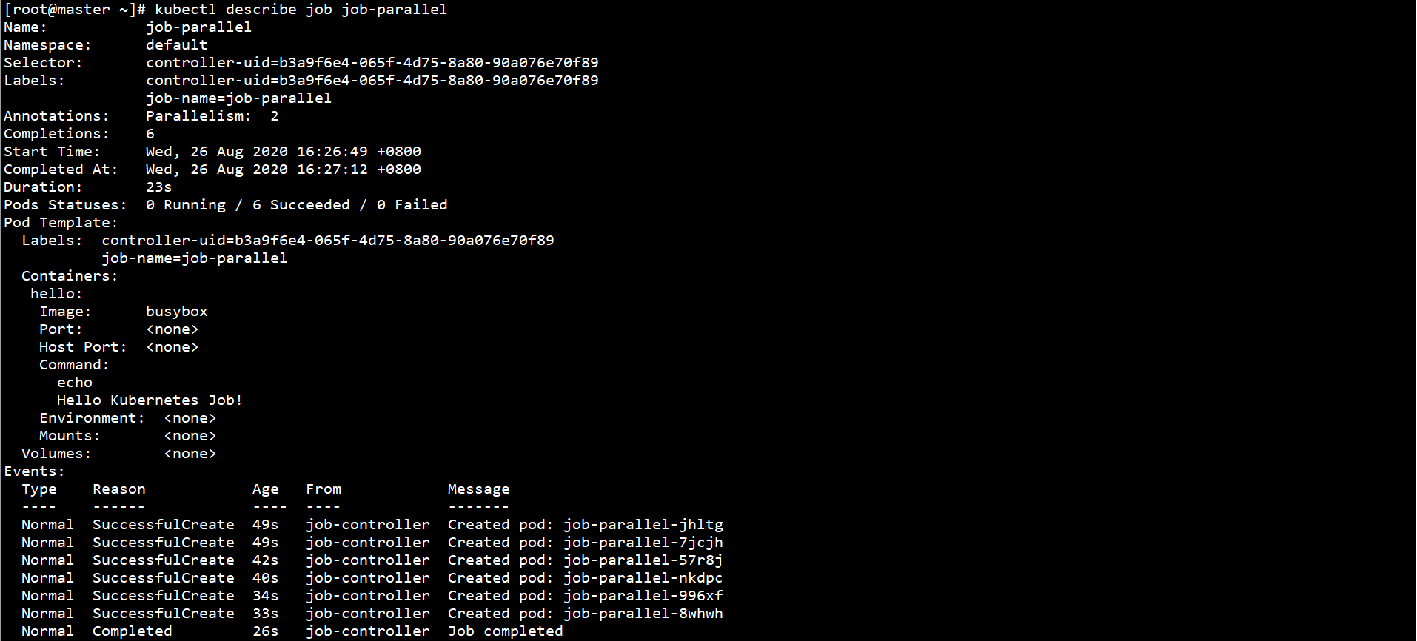

4、查看Pod状态：

kubectl get pod -o wide

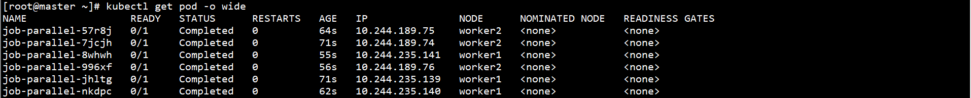

5、查看Pod日志状态：

kubectl logs job-parallel-nkdpc



6、删除并行性任务：

kubectl delete -f job-parallel.yaml



#### 1.3.3 周期性任务

job-cronjob.yaml使用busybox镜像，创建周期性任务，每一分钟打印一次Hello Kubernetes Job!

1、创建周期性任务：

kubectl apply -f job-cronjob.yaml



2、查看周期性任务状态：

kubectl get cronjob



3、查看周期性任务详细信息：

kubectl describe cronjob job-cronjob

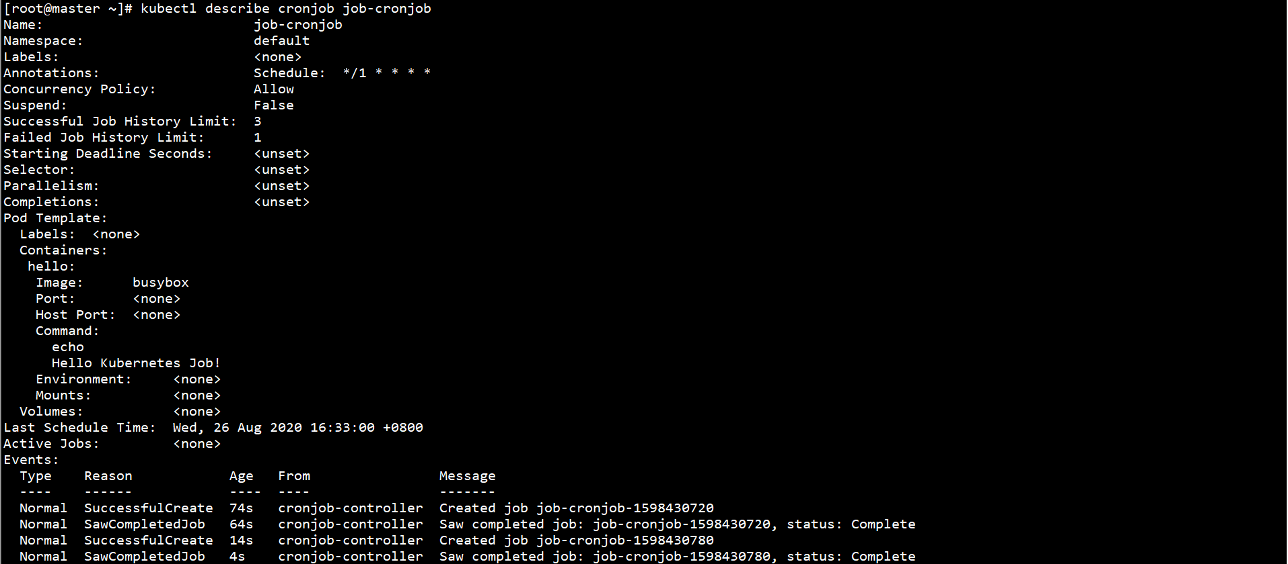

4、查看Pod状态：

kubectl get pod -o wide



5、查看Pod日志信息：

kubectl logs job-cronjob-1598430780-4zmjg



6、删除周期性任务：

kubectl delete -f job-cronjob.yaml



## 2、Service & Ingress

### 2.1 Service

#### 2.1.1 Service Backend

1、创建Deployment：

kubectl apply -f deploy.yaml



此Deployment作为以下Service Backend

#### 2.1.2 ClusterIP

1、创建ClusterIP类型Service：

kubectl apply -f service-clusterip.yaml



2、查看Service：

kubectl get service



3、查看Service与Pod的对应关系：

kubectl get endpoints service-clusterip



4、查看Service详细信息：

kubectl describe service service-clusterip

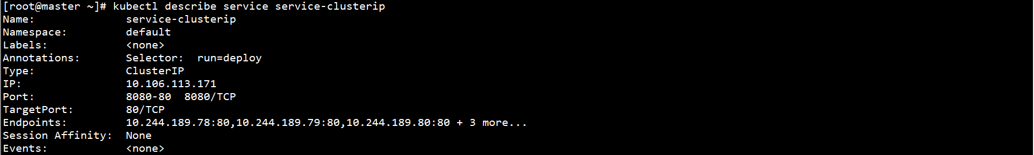

5、测试ClusterIP类型Service：

curl 10.106.113.171:8080

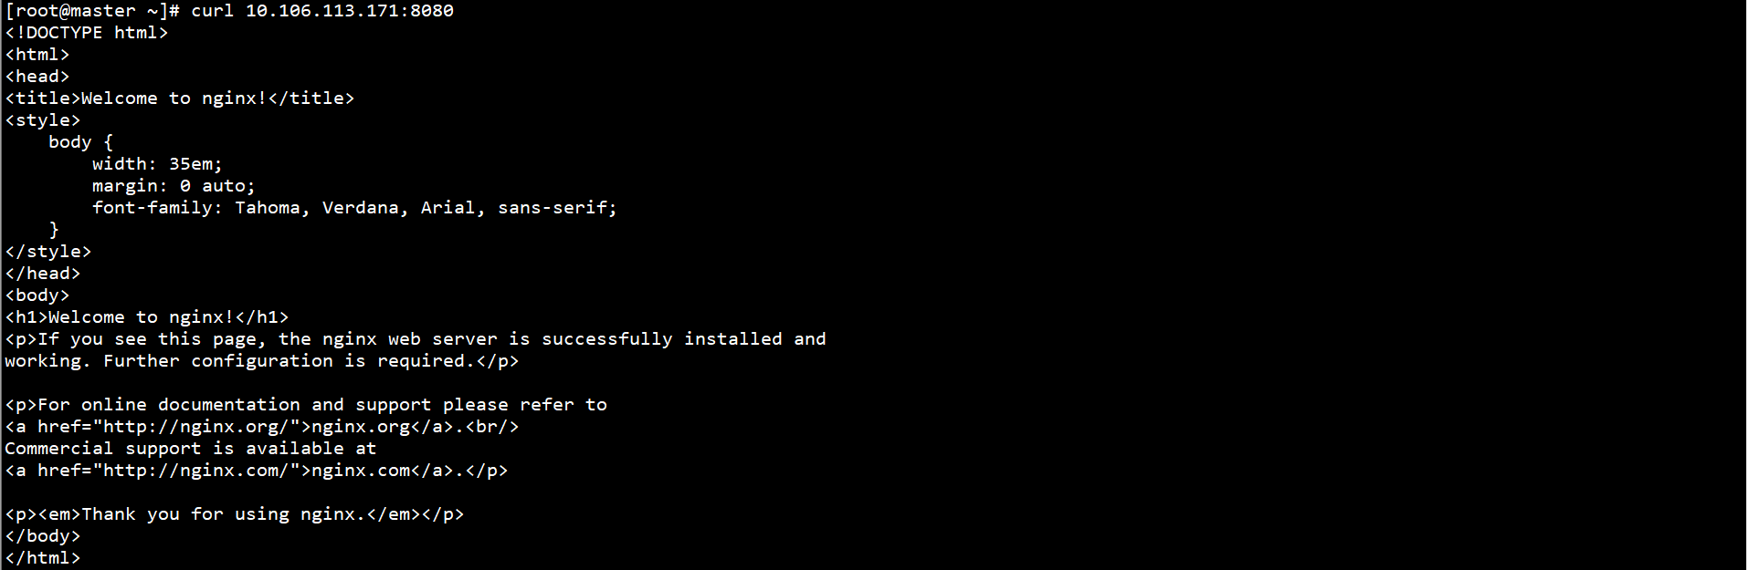

6、删除ClusterIP类型Service：

kubectl delete -f service-clusterip.yaml



#### 2.1.3 NodePort

1、创建NodePort类型Service：

kubectl apply -f service-nodeport.yaml



2、查看Service：

kubectl get service



3、查看Service与Pod的对应关系：

kubectl get endpoints service-nodeport



4、查看Service详细信息：

kubectl describe service service-nodeport

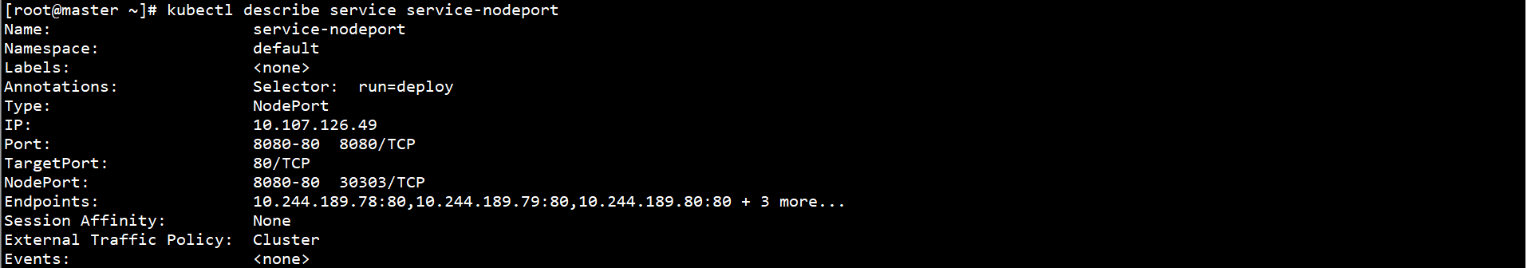

5、测试NodePort类型Service：

curl 192.168.0.11:30303

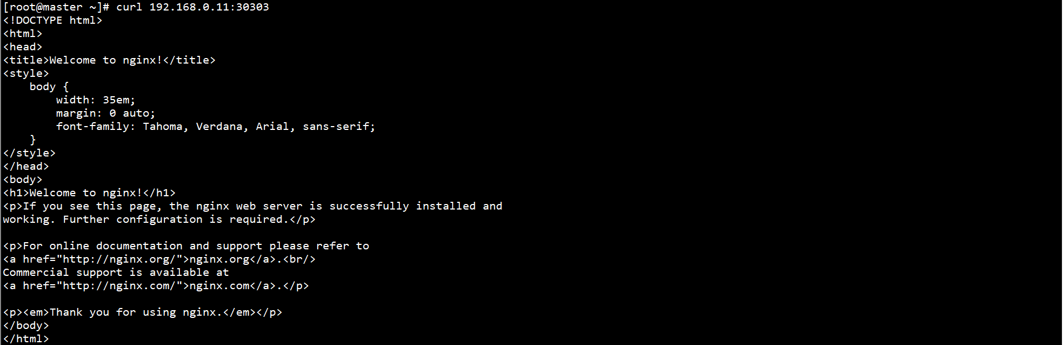

6、删除NodePort类型Service：

kubectl delete -f service-nodeport.yaml



#### 2.1.4 Headless

1、创建Headless类型Service：

kubectl apply -f service-headless.yaml



2、查看Service：

kubectl get service



3、查看Service与Pod的对应关系：

kubectl get endpoints service-headless



4、查看Service详细信息：

kubectl describe service service-headless

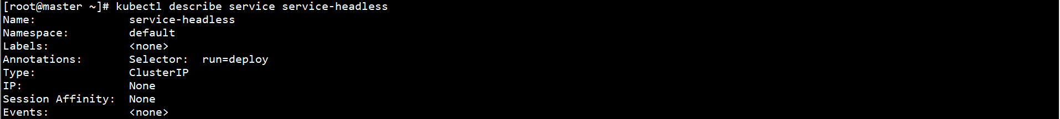

5、测试Headless类型Service：

kubectl create -f <https://k8s.io/examples/admin/dns/busybox.yaml>

kubectl exec -it busybox -- nslookup service-headless

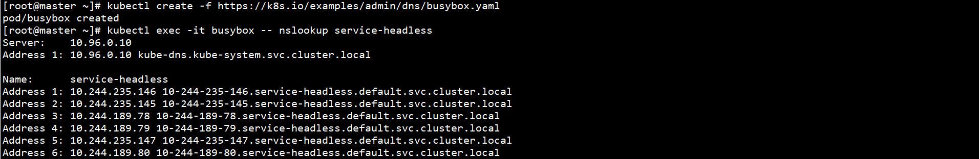

6、删除Headless类型Service：

kubectl delete -f service-headless.yaml



7、删除Deployment：

kubectl delete -f deploy.yaml



### 2.2 Ingress

#### 2.2.1 Nginx Ingress

1、创建Deployment：

kubectl apply -f nginx-deploy.yaml



2、查看Pod状态：

kubectl get pod -o wide

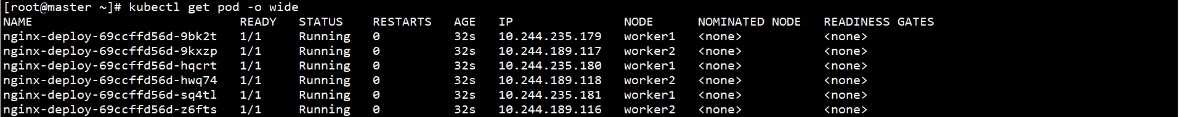

3、创建Service：

kubectl apply -f nginx-service.yaml



4、查看Service状态：

kubectl get service



5、创建Ingress控制器：

kubectl apply -f mandatory.yaml

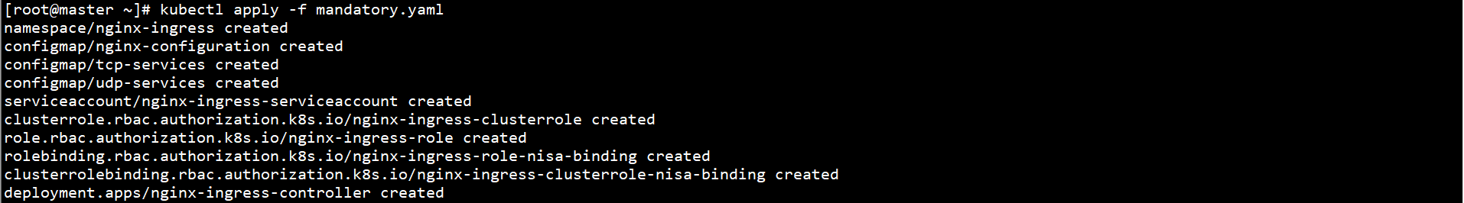

6、查看Ingress控制器状态：

kubectl get pod -o wide -n nginx-ingress



7、创建Ingress转发规则：

kubectl apply -f nginx-ingress.yaml



8、查看Ingress状态：

kubectl get ingress



9、创建Ingress Service：

kubectl apply -f ingress-service.yaml



10、查看Ingress Service：

kubectl get service -n nginx-ingress



11、测试Ingress：

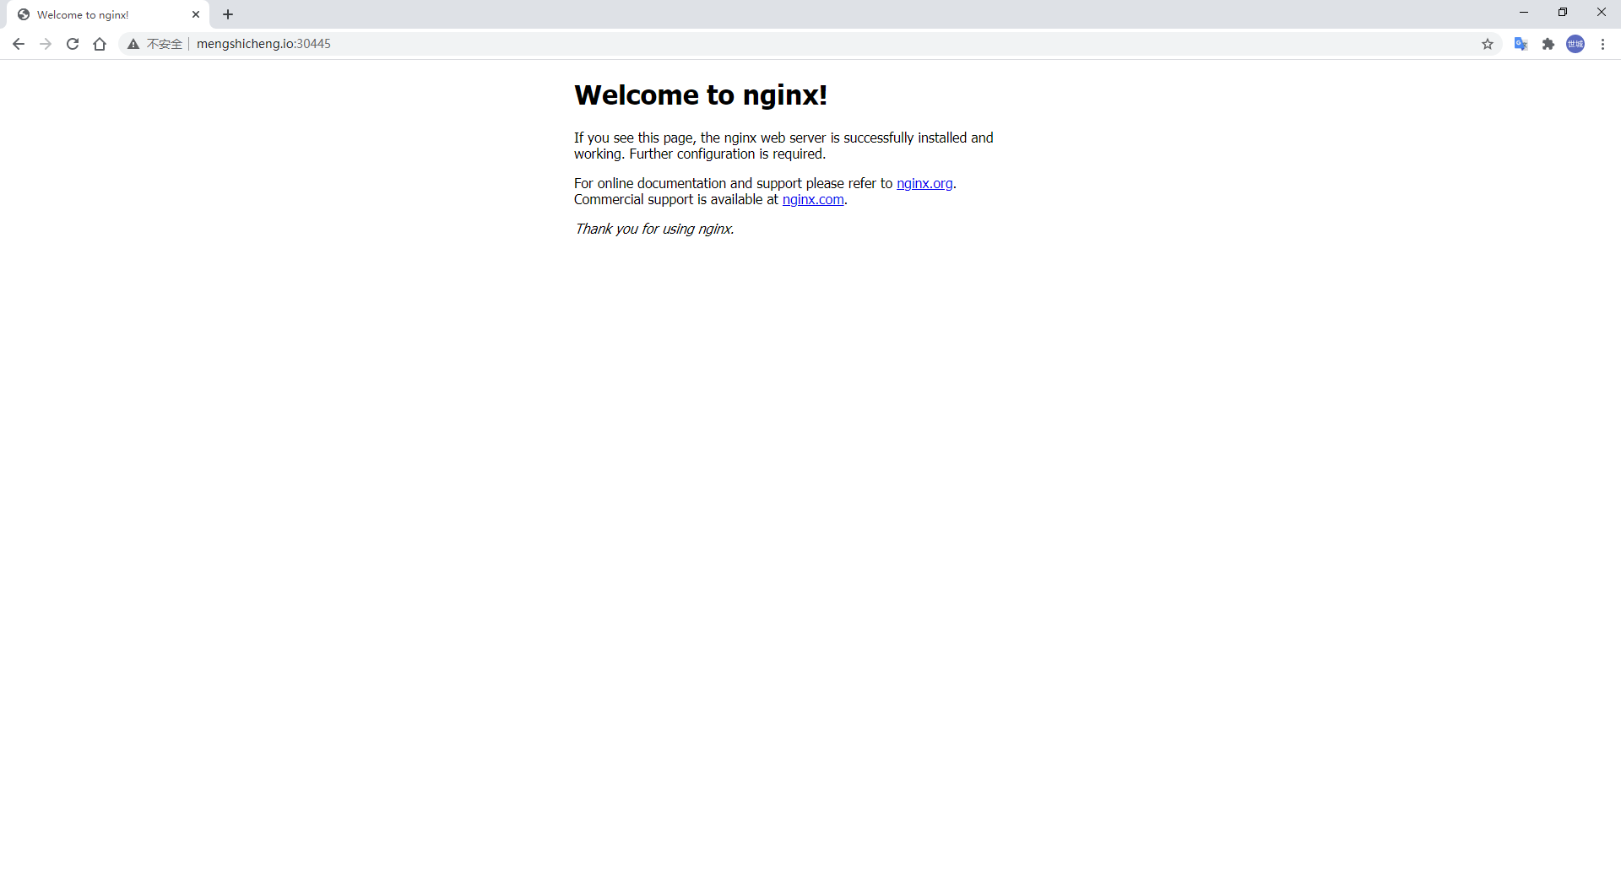

## 3、数据卷和数据持久化

### 3.1 emptyDir

1、创建Pod：

kubectl apply -f emptydir-pod.yaml



2、查看Pod日志：

kubectl logs emptydir-pod consumer



3、查看Pod状态：

kubectl get pod -o wide



4、查看容器id：

docker ps | grep busybox



5、查看容器挂载信息：

docker inspect 85b55e8dcd62

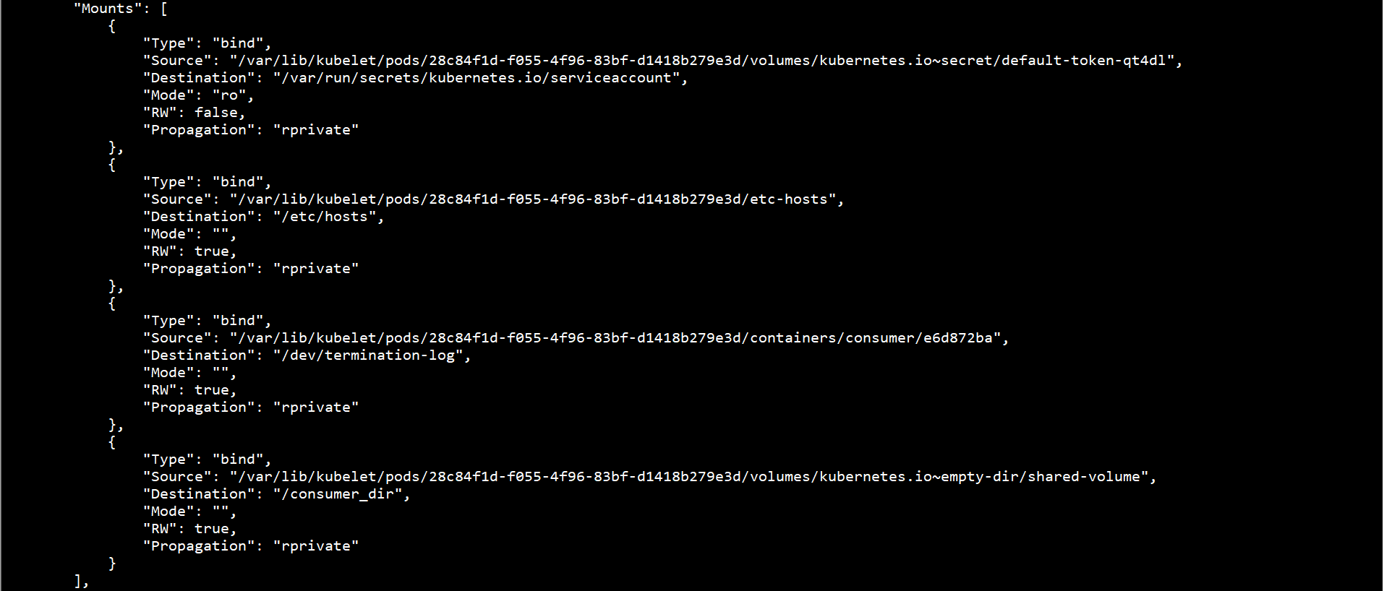

ll /var/lib/kubelet/pods/28c84f1d-f055-4f96-83bf-d1418b279e3d/volumes/kubernetes.io~empty-dir/shared-volume



cat /var/lib/kubelet/pods/da164511-96c1-4b5c-94b2-4e9a1e8165b0/volumes/kubernetes.io~empty-dir/shared-volume/hello



docker inspect 0d2dec4bf04c

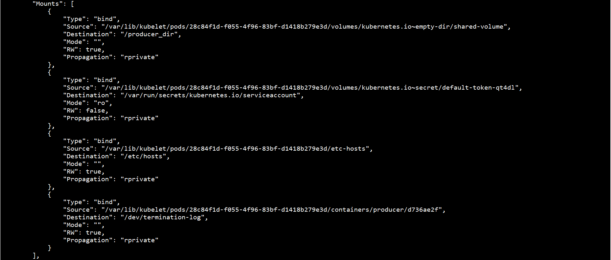

ll /var/lib/kubelet/pods/28c84f1d-f055-4f96-83bf-d1418b279e3d/volumes/kubernetes.io~empty-dir/shared-volume



cat /var/lib/kubelet/pods/28c84f1d-f055-4f96-83bf-d1418b279e3d/volumes/kubernetes.io~empty-dir/shared-volume/hello



6、删除Pod：

kubectl delete -f emptydir-pod.yaml



### 3.2 Hostpath

1、创建Pod：

kubectl apply -f hostpath-pod.yaml



2、查看Pod中/var/log/logger文件：

kubectl exec hostpath-pod -- cat /var/log/logger



3、查看Pod状态：

kubectl get pod -o wide



4、查看Worker节点/var/log/logger文件：

ll /var/log/logger

cat /var/log/logger



5、删除Pod：

kubectl delete -f hostpath-pod.yaml



### 3.3 NFS PV&PVC

#### 3.3.1 静态方式

1、配置NFS服务器：

略

2、Worker节点安装nfs-utils：

yum -y install nfs-utils

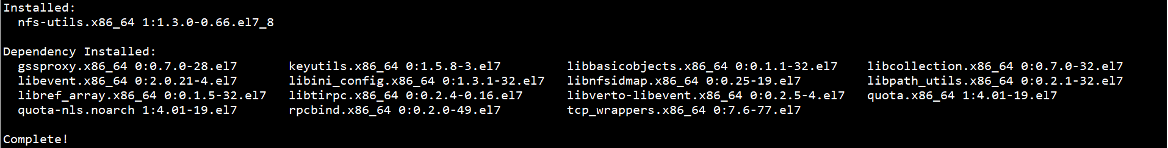

3、创建PV：

kubectl apply -f nfs-static-pv.yaml



4、查看PV状态：

kubectl get pv



5、创建PVC：

kubectl apply -f nfs-static-pvc.yaml



6、查看PVC状态：

kubectl get pvc



7、查看PV状态：

kubectl get pv



8、创建Pod：

kubectl apply -f nfs-static-pod.yaml



9、查看Pod状态：

kubectl get pod -o wide



10、查看Pod内挂载情况：

kubectl exec -it nfs-static-pod -- sh

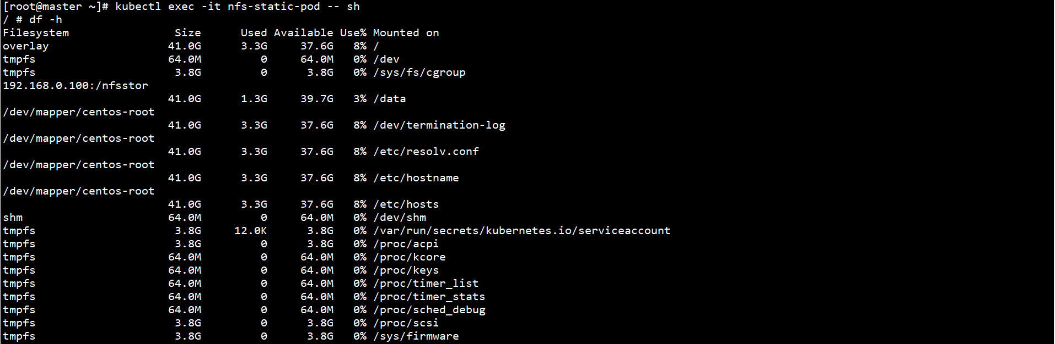

11、删除Pod：

kubectl delete -f nfs-static-pod.yaml



12、删除PVC：

kubectl delete -f nfs-static-pvc.yaml



或

kubectl delete pvc nfs-static-pvc

13、删除PV：

kubectl delete -f nfs-static-pv.yaml



或

kubectl delete pvc nfs-static-pv

#### 3.3.1 动态方式

1、创建nfs provisioner和其他额外配置：

kubectl apply -f RBAC/



2、查看Pod状态：

kubectl get pod -o wide



3、创建StorageClass：

kubectl apply -f nfs-storageclass.yaml



4、查看StorageClass：

kubectl get storageclass



5、创建PVC：

kubectl apply -f nfs-dynamic-pvc.yaml



6、查看PVC状态：

kubectl get pvc



7、查看PV状态：

kubectl get pv



8、创建Pod：

kubectl apply -f nfs-dynamic-pod.yaml



9、查看Pod状态：

kubectl get pod -o wide



10、查看Pod内挂载情况：

kubectl exec -it nfs-dynamic-pod -- sh

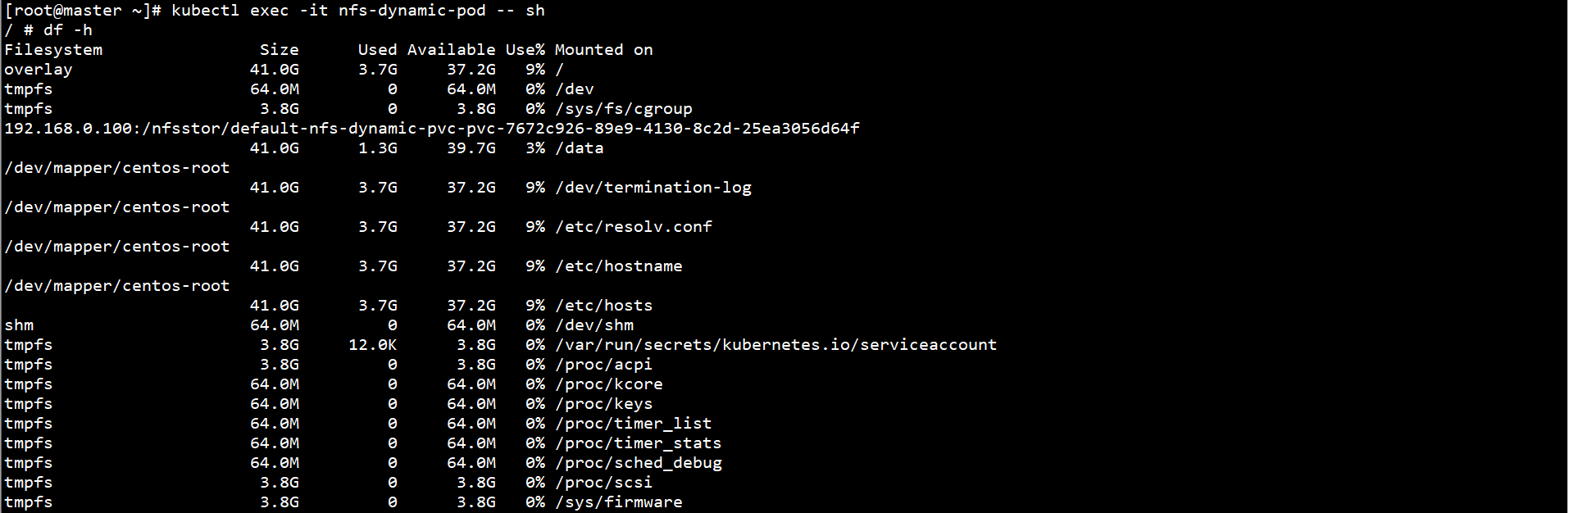

11、删除Pod：

kubectl delete -f nfs-dynamic-pod.yaml



12、删除PVC：

kubectl delete -f nfs-dynamic-pvc.yaml



或

kubectl delete pvc nfs-dynamic-pvc

13、删除StorageClass：

kubectl delete -f nfs-storageclass.yaml



14、删除nfs provisioner和其他额外配置：

kubectl delete -f RBAC/



### 3.4 Ceph RBD PV&PVC

#### 3.4.1 静态方式

1、配置Ceph集群：

略

2、创建存储池：

ceph osd pool create cephpool 128



3、创建块设备映射：

rbd create --size 1024 cephpool/cephimage --image-feature layering



4、获取映像列表：

rbd list cephpool



5、查看映像信息：

rbd info cephpool/cephimage

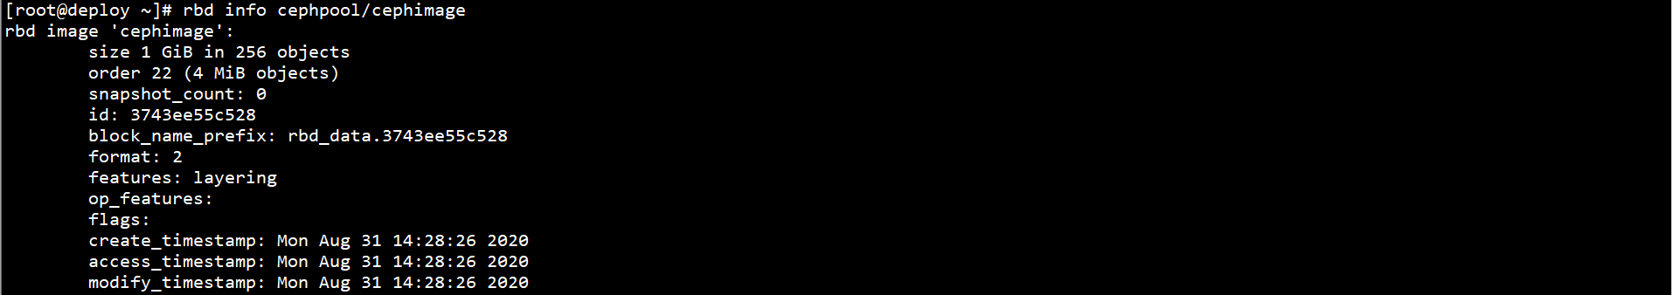

6、获取client.admin的keyring值：

ceph auth get-key client.admin | base64

QVFBRkFFMWZvdkFpQ0JBQTQ3bXlXNWJJZWZONU5YVThianQ0bUE9PQ==



7、Worker节点安装ceph-common：

yum -y install ceph-common

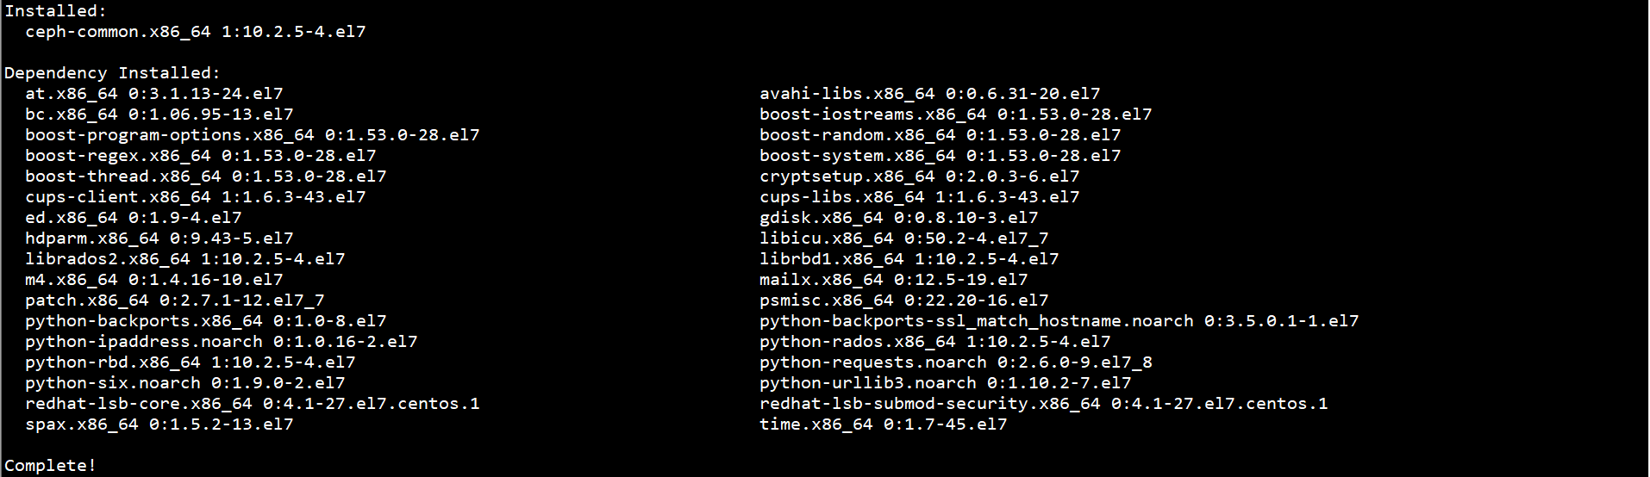

8、创建Secret：

Secret中的key为client.admin keyring值的base64编码

kubectl apply -f cephrbd-static-secret.yaml



9、查看Secret：

kubectl get secret



10、创建PV：

kubectl apply -f cephrbd-static-pv.yaml



11、查看PV状态：

kubectl get pv



12、创建PVC：

kubectl apply -f cephrbd-static-pvc.yaml



13、查看PVC状态：

kubectl get pvc



14、创建Pod：

kubectl apply -f cephrbd-static-pod.yaml



15、查看Pod状态：

kubectl get pod -o wide



16、查看Pod内挂载情况：

kubectl exec -it cephrbd-static-pod -- sh

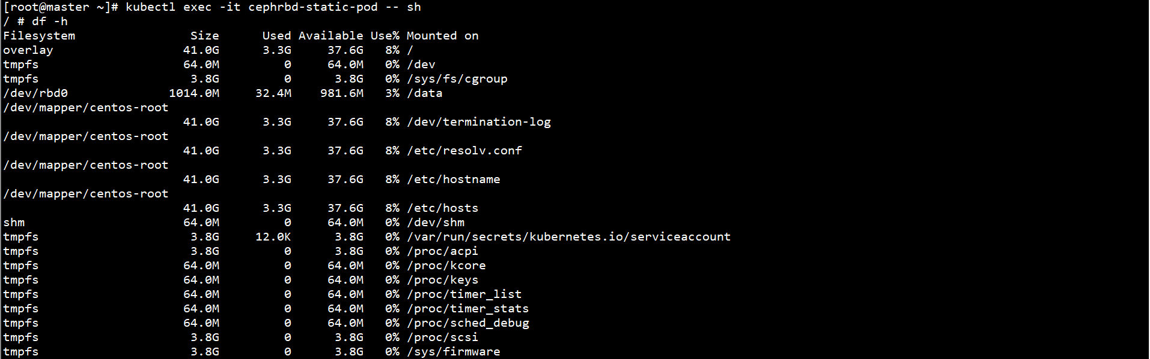

17、删除Pod：

kubectl delete -f cephrbd-static-pod.yaml



18、删除PVC：

kubectl delete -f cephrbd-static-pvc.yaml



或

kubectl delete pvc cephrbd-static-pvc

19、删除PV：

kubectl delete -f cephrbd-static-pv.yaml



或

kubectl delete pv cephrbd-static-pv

20、删除Secret：

kubectl delete -f cephrbd-static-secret.yaml



#### 3.4.2 动态方式

1、配置Ceph集群：

略

2、创建存储池：

ceph osd pool create cephpool 128



3、查看存储池：

ceph osd pool ls



4、创建Kubernetes访问ceph的用户：

ceph auth get-or-create client.kube mon 'allow r' osd 'allow class-read object_prefix rbd_children, allow rwx pool=cephpool' -o ceph.client.kube.keyring



5、获取client.admin和client.kube的keyring值：

ceph auth get-key client.admin | base64

QVFBRkFFMWZvdkFpQ0JBQTQ3bXlXNWJJZWZONU5YVThianQ0bUE9PQ==

ceph auth get-key client.kube | base64

QVFEcERrMWZ6YVlSTlJBQWNwZ25lMHVKOU5adjBzV3RQeW1nMkE9PQ==



6、Worker节点安装ceph-common：

yum -y install ceph-common



7、创建rbd provisioner和其他额外配置：

kubectl apply -f RBAC/



8、查看Pod状态：

kubectl get pod -o wide



9、创建Secret：

Secret中的key为client.admin和client.kube keyring值的base64编码

kubectl apply -f cephrbd-dynamic-secret.yaml



10、查看Secret：

kubectl get secret



11、创建StorageClass：

kubectl apply -f cephrbd-storageclass.yaml



12、查看StorageClass：

kubectl get storageclass



13、创建PVC：

kubectl apply -f cephrbd-dynamic-pvc.yaml



14、查看PVC状态：

kubectl get pvc



15、查看PV状态：

kubectl get pv



16、获取Ceph集群映像列表：

rbd list cephpool



17、查看Ceph集群映像信息：

rbd info cephpool/kubernetes-dynamic-pvc-f4379aa6-eb57-11ea-8ac6-5693adbb0ee3

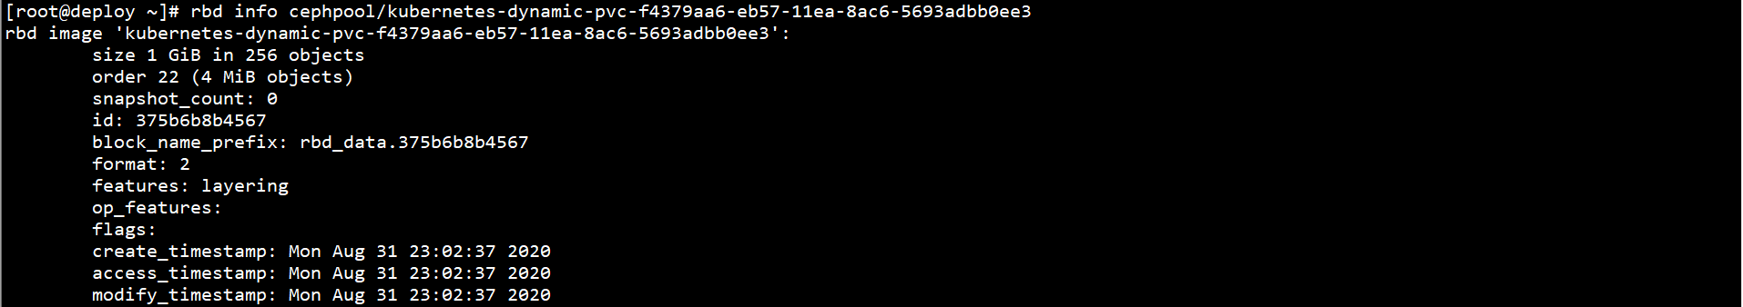

18、创建Pod：

kubectl apply -f cephrbd-dynamic-pod.yaml



19、查看Pod状态：

kubectl get pod -o wide



20、查看Pod内挂载情况：

kubectl exec -it cephrbd-dynamic-pod -- sh

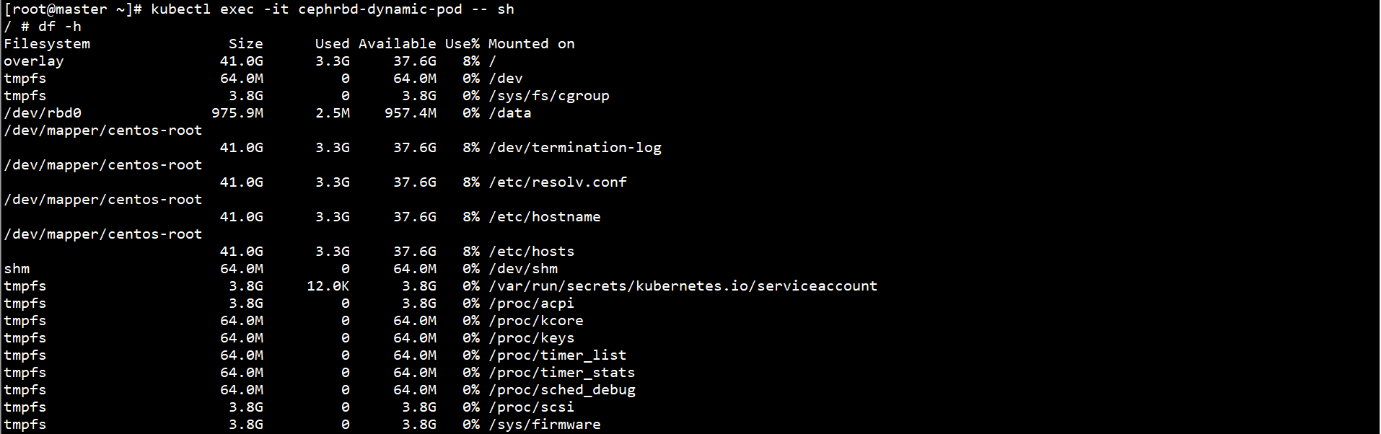

21、删除Pod：

kubectl delete -f cephrbd-dynamic-pod.yaml



22、删除PVC：

kubectl delete -f cephrbd-dynamic-pvc.yaml



或

kubectl delete pvc cephrbd-dynamic-pvc

23、删除StorageClass：

kubectl delete -f cephrbd-storageclass.yaml



24、删除Secret：

kubectl delete -f cephrbd-dynamic-secret.yaml



25、删除rbd provisioner和其他额外配置：

kubectl delete -f RBAC/



### 3.5 CephFS PV&PVC

#### 3.5.1 静态方式

1、配置Ceph集群：

略

2、初始化MDS节点：

ceph-deploy mds create deploy

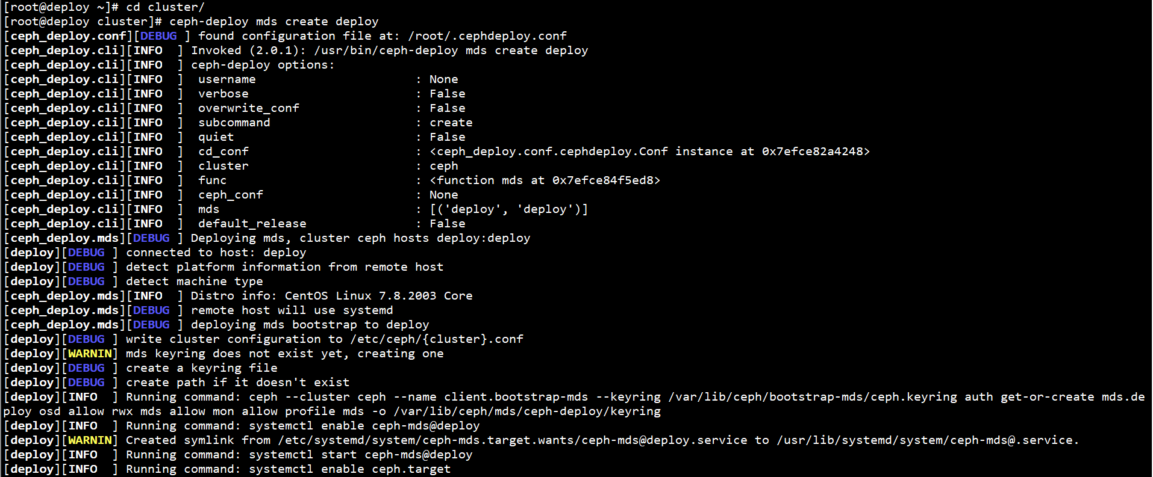

3、创建存储池：

ceph osd pool create cephfs_data 128



ceph osd pool create cephfs_metadata 128



4、创建文件系统：

ceph fs new cephfs cephfs_metadata cephfs_data



5、查看文件系统：

ceph fs ls



6、查看MDS状态：

ceph mds stat



7、获取client.admin的keyring值：

cat /etc/ceph/ceph.client.admin.keyring



echo AQAFAE1fovAiCBAA47myW5bIefN5NXU8bjt4mA== | base64

QVFBRkFFMWZvdkFpQ0JBQTQ3bXlXNWJJZWZONU5YVThianQ0bUE9PQo=



8、创建Secret：

Secret中的key为client.admin值的base64编码

kubectl apply -f cephfs-static-secret.yaml



9、查看Secret：

kubectl get secret



10、创建PV：

kubectl apply -f cephfs-static-pv.yaml



11、查看PV状态：

kubectl get pv



12、创建PVC：

kubectl apply -f cephfs-static-pvc.yaml



13、查看PVC状态：

kubectl get pvc



14、查看PV状态：

kubectl get pv



15、创建Pod：

kubectl apply -f cephfs-static-pod.yaml



16、查看Pod状态：

kubectl get pod -o wide



17、查看Pod内挂载情况：

kubectl exec -it cephfs-static-pod – sh

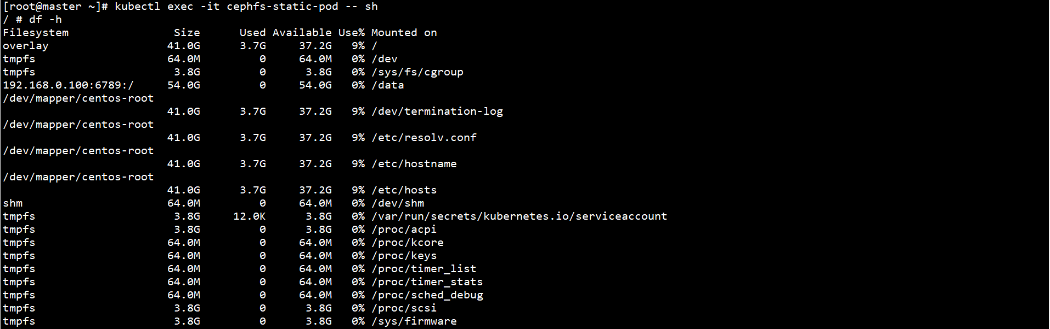

18、删除Pod：

kubectl delete -f cephfs-static-pod.yaml



19、删除PVC：

kubectl delete -f cephfs-static-pvc.yaml



或

kubectl delete pvc cephfs-static-pvc

20、删除PV：

kubectl delete -f cephfs-static-pv.yaml



或

kubectl delete pvc cephfs-static-pv

21、删除Secret：

kubectl delete -f cephfs-static-secret.yaml



#### 3.5.2 动态方式

1、配置Ceph集群：

略

2、初始化MDS节点：

ceph-deploy mds create deploy

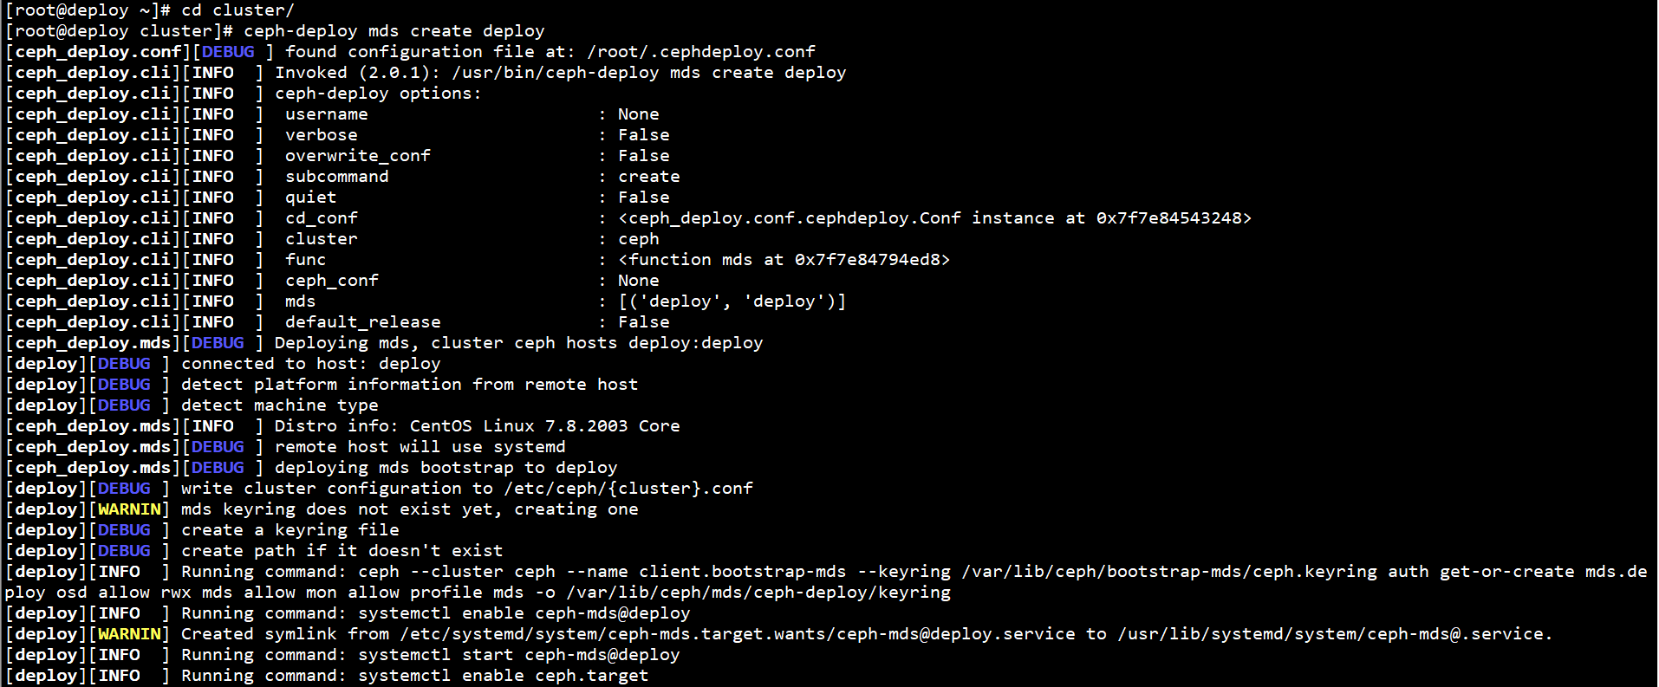

3、创建存储池：

ceph osd pool create cephfs_data 128



ceph osd pool create cephfs_metadata 128



4、创建文件系统：

ceph fs new cephfs cephfs_metadata cephfs_data



5、查看文件系统：

ceph fs ls



6、查看MDS状态：

ceph mds stat



7、获取client.admin的keyring值：

cat /etc/ceph/ceph.client.admin.keyring



echo AQAFAE1fovAiCBAA47myW5bIefN5NXU8bjt4mA== | base64



8、创建cephfs provisioner和其他额外配置：

kubectl apply -f RBAC/



9、查看Pod状态：

kubectl get pod -o wide



10、创建Secret：

Secret中的key为client.admin值的base64编码

kubectl apply -f cephfs-dynamic-secret.yaml



11、查看Secret：

kubectl get secret



12、创建StorageClass：

kubectl apply -f cephfs-storageclass.yaml



13、查看StorageClass：

kubectl get storageclass



14、创建PVC：

kubectl apply -f cephfs-dynamic-pvc.yaml



15、查看PVC状态：

kubectl get pvc



16、查看PV状态：

kubectl get pv



17、创建Pod：

kubectl apply -f cephfs-dynamic-pod.yaml



18、查看Pod状态：

kubectl get pod -o wide



19、查看Pod内挂载情况：

kubectl exec -it cephfs-dynamic-pod -- sh

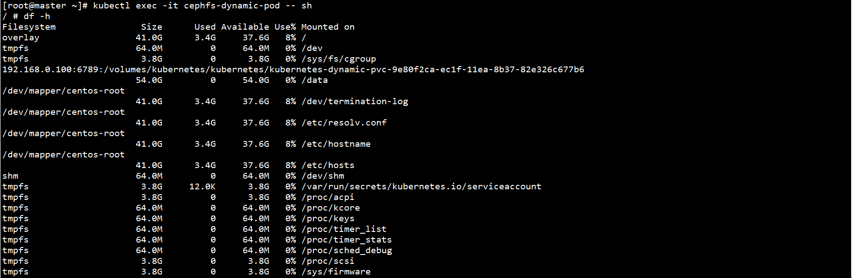

20、删除Pod：

kubectl delete -f cephfs-dynamic-pod.yaml



21、删除PVC：

kubectl delete -f cephfs-dynamic-pvc.yaml



或

kubectl delete pvc cephfs-dynamic-pvc

22、删除StorageClass：

kubectl delete -f cephfs-storageclass.yaml



23、删除Secret：

kubectl delete -f cephfs-dynamic-secret.yaml



24、删除cephfs provisioner和其他额外配置：

kubectl delete -f RBAC/



### 3.6 GluserFS PV&PVC

#### 3.6.1 静态方式

1、创建GlusterFS集群（数据盘已格式化）：

略

2、创建复制卷：

gluster volume create rep_vol replica 3 arbiter 1 node1:/data/glusterfs/brick node2:/data/glusterfs/brick node3:/data/glusterfs/brick



3、启用复制卷：

gluster volume start rep_vol



4、查看复制卷：

gluster volume info

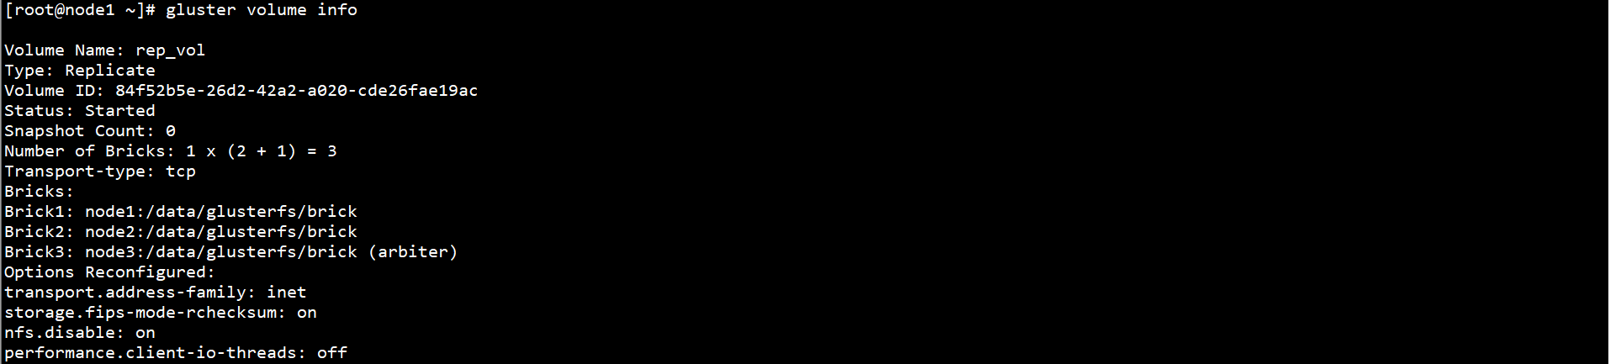

5、Worker节点安装glusterfs-fuse：

yum -y install centos-release-gluster



yum -y install glusterfs-fuse



6、Worker节点配置GlusterFS集群域名解析：

echo 192.168.0.101 node1 >> /etc/hosts

echo 192.168.0.102 node2 >> /etc/hosts

echo 192.168.0.103 node3 >> /etc/hosts

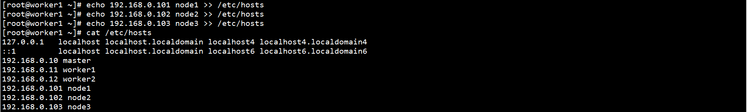

7、创建Endpoints：

kubectl apply -f glusterfs-static-endpoints.yaml



8、查看Endpoints：

kubectl get endpoints



9、创建Service：

kubectl apply -f glusterfs-static-service.yaml



10、查看Service：

kubectl get service



11、创建PV：

kubectl apply -f glusterfs-static-pv.yaml



12、查看PV状态：

kubectl get pv



13、创建PVC：

kubectl apply -f glusterfs-static-pvc.yaml



14、查看PVC状态：

kubectl get pvc



15、查看PV状态：

kubectl get pv



16、创建Pod：

kubectl apply -f glusterfs-static-pod.yaml



17、查看Pod状态：

kubectl get pod -o wide



18、查看Pod内挂载情况：

kubectl exec -it glusterfs-static-pod -- sh

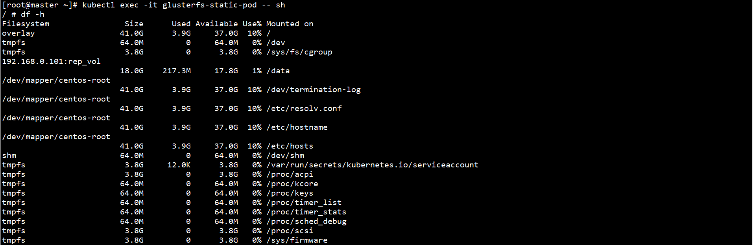

19、删除Pod：

kubectl delete -f glusterfs-static-pod.yaml



20、删除PVC：

kubectl delete -f glusterfs-static-pvc.yaml



或

kubectl delete pvc glusterfs-static-pvc

21、删除PV：

kubectl delete -f glusterfs-static-pv.yaml



或

kubectl delete pvc glusterfs-static-pv

22、删除Service：

kubectl delete -f glusterfs-static-service.yaml



#### 3.6.2 动态方式

1、创建GlusterFS集群：

略（数据盘未格式化）

2、配置heketi：

GlusterFS集群Node1节点配置：

yum -y install heketi heketi-client



配置heketi免密登录GlusterFS集群节点：

ssh-keygen -f /etc/heketi/heketi_key -t rsa -N ''

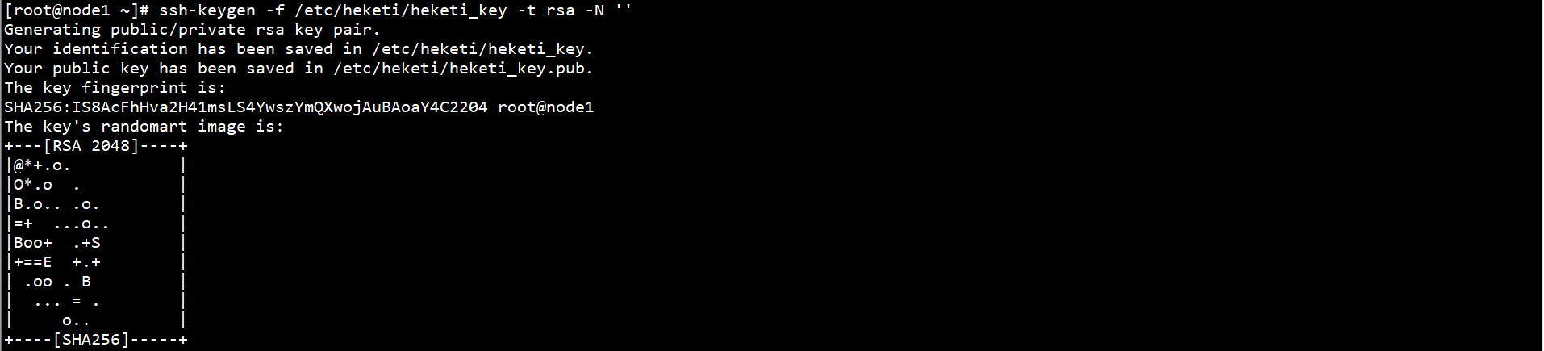

chown heketi:heketi /etc/heketi/heketi_key*



ssh-copy-id -i /etc/heketi/heketi_key.pub root@node1

ssh-copy-id -i /etc/heketi/heketi_key.pub root@node2

ssh-copy-id -i /etc/heketi/heketi_key.pub root@node3

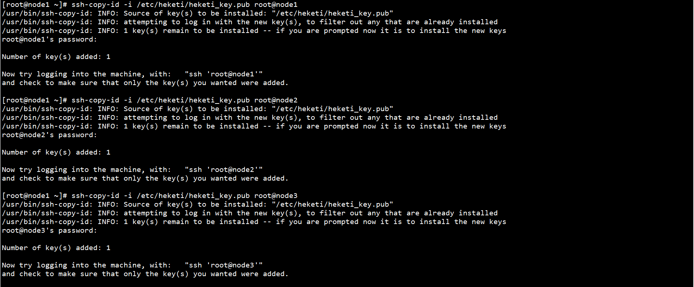

修改heketi配置文件：

vim /etc/heketi/heketi.json

...

"executor": "ssh",

"_sshexec_comment": "SSH username and private key file information",

"sshexec": {

"keyfile": "/etc/heketi/heketi_key",

"user": "root",

"port": "22",

"fstab": "/etc/fstab"

},

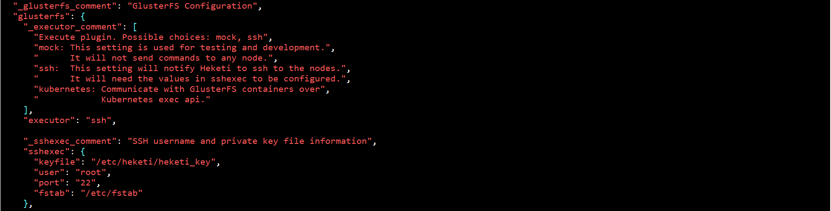

启动heketi，并设置自启动：

systemctl start heketi

systemctl enable heketi

systemctl status heketi

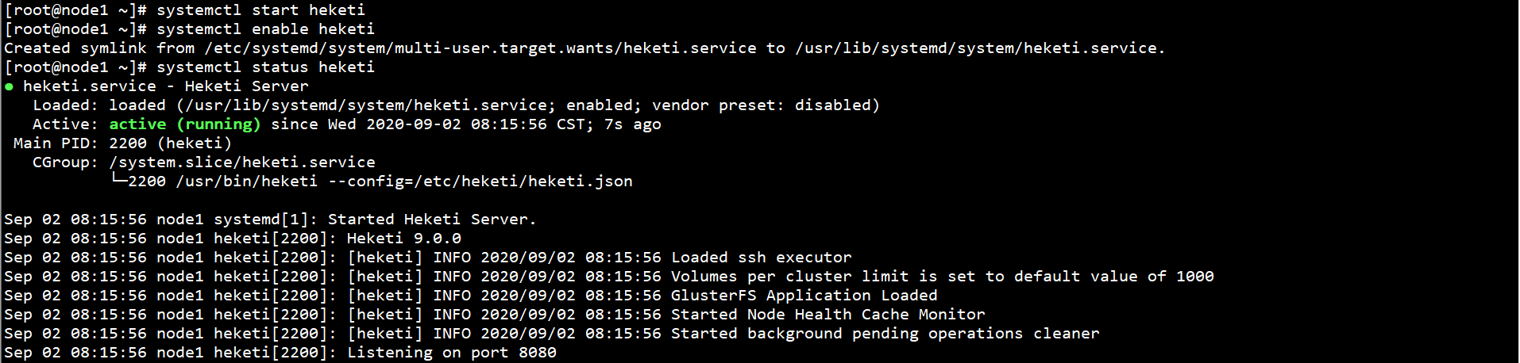

测试heketi：

curl node1:8080/hello



添加GlusterFS节点及Device：

export HEKETI_CLI_SERVER=http://node1:8080



heketi-cli topology load --json=/etc/heketi/topology.json

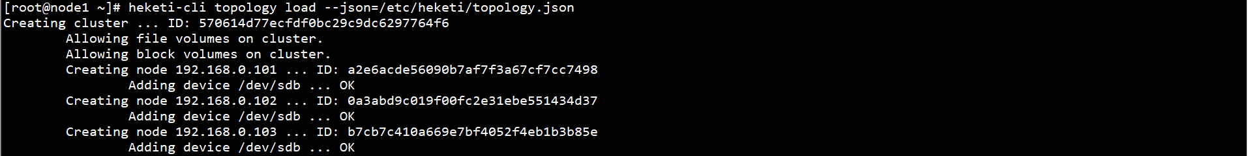

3、Worker节点安装glusterfs-fuse：

yum -y install centos-release-gluster



yum -y install glusterfs-fuse

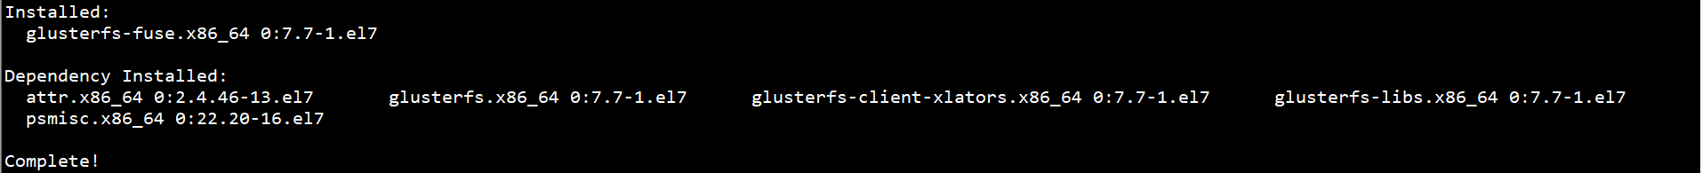

4、Worker节点配置GlusterFS集群域名解析：

echo 192.168.0.101 node1 >> /etc/hosts

echo 192.168.0.102 node2 >> /etc/hosts

echo 192.168.0.103 node3 >> /etc/hosts



5、创建StorageClass：

kubectl apply -f glusterfs-storageclass.yaml



6、查看StorageClass：

kubectl get storageclass



7、创建PVC：

kubectl apply -f glusterfs-dynamic-pvc.yaml



8、查看PVC状态：

kubectl get pvc



9、查看PV状态：

kubectl get pv



10、查看GlusterFS集群Volume信息：

heketi-cli volume list



heketi-cli volume info 800f7a35b200d9dbaf0a27d061ca909c

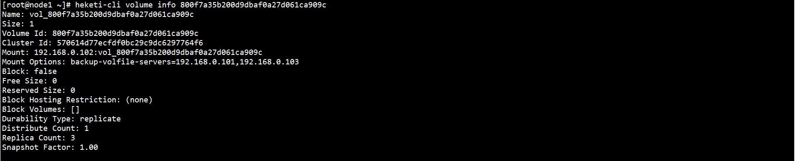11、创建Pod：

kubectl apply -f glusterfs-dynamic-pod.yaml



12、查看Pod状态：

kubectl get pod -o wide



13、查看Pod内挂载情况：

kubectl exec -it glusterfs-dynamic-pod -- sh

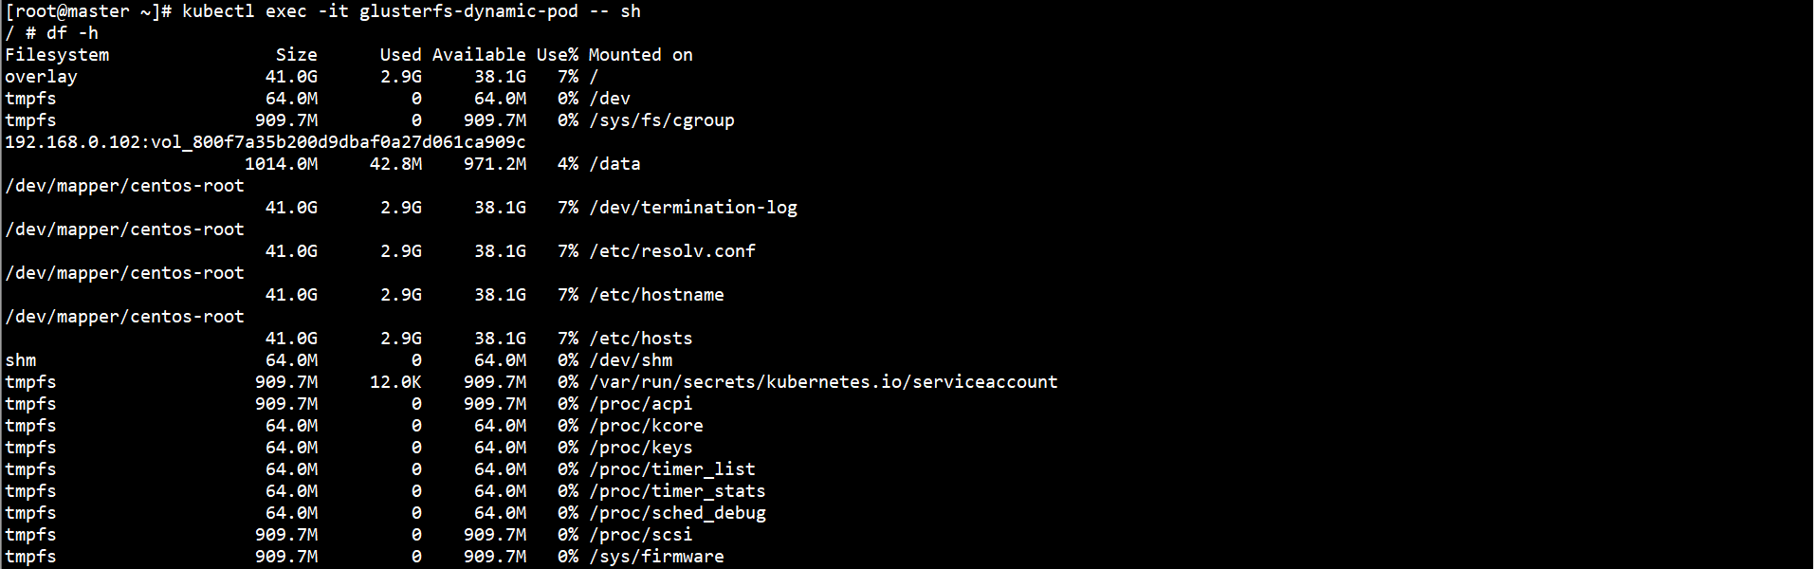

14、删除Pod：

kubectl delete -f glusterfs-dynamic-pod.yaml



15、删除PVC：

kubectl delete -f glusterfs-dynamic-pvc.yaml



或

kubectl delete pvc glusterfs-dynamic-pvc

16、删除StorageClass：

kubectl delete -f glusterfs-storageclass.yaml



## 4、ConfigMap & Secret

### 4.1 ConfigMap

1、创建ConfigMap：

四种创建方式：

（1）--from-literal：

kubectl create configmap configmap --from-literal=config1=xxx --from-literal=config2=yyy

每个--from-literal对应一个信息条目



（2）--from-file：

echo -n xxx > ./config1

echo -n yyy > ./config2

kubectl create configmap configmap --from-file=./config1 --from-file=./config2

每个文件内容对应一个信息条目



（3）--from-env-file：

cat << EOF > env.txt

config1=xxx

config2=yyy

EOF

kubectl create configmap configmap --from-env-file=env.txt

文件env.txt中每行Key=Value对应一个信息条目



（4）YAML配置文件：

apiVersion: v1

kind: ConfigMap

metadata:

name: configmap

data:

config1: xxx

config2: yyy

kubectl apply -f configmap.yaml



2、查看configmap：

kubectl get configmap configmap



3、查看configmap详细信息：

kubectl describe configmap configmap

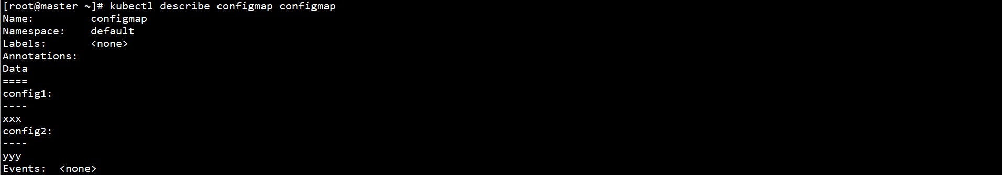

4、编辑configmap密文：

kubectl edit configmap configmap

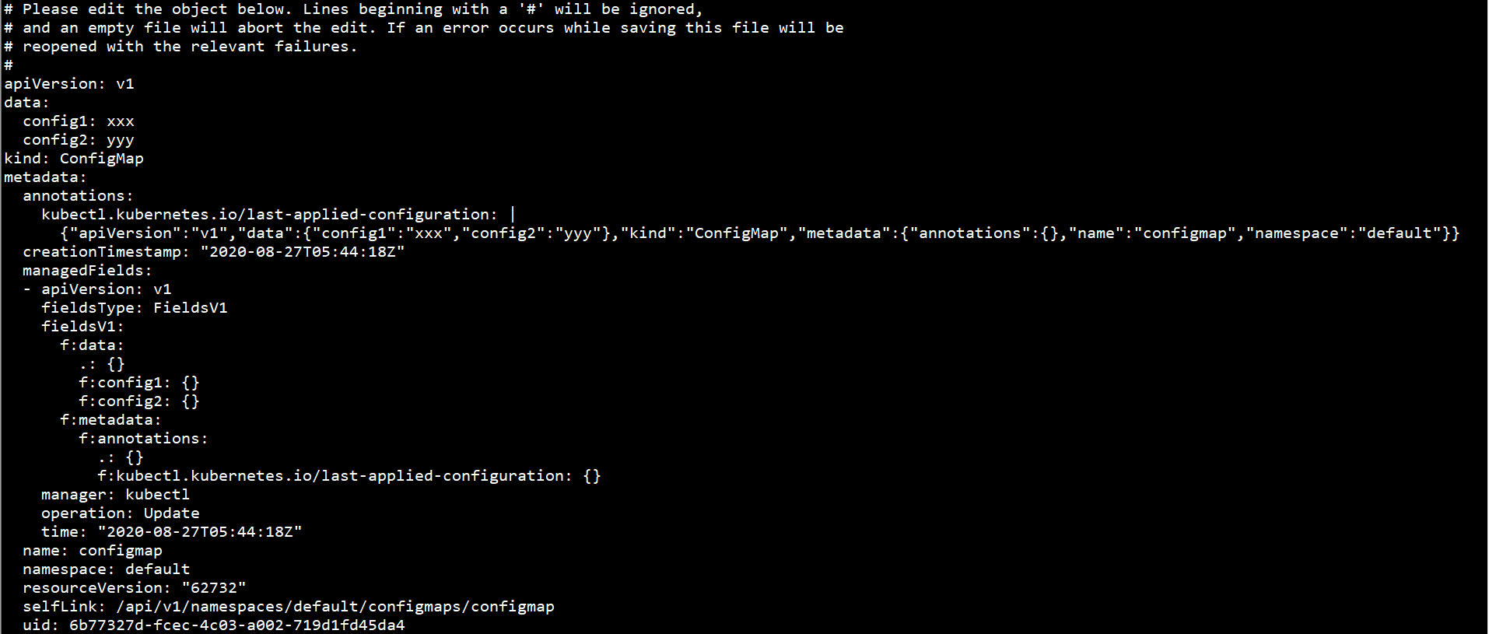

5、使用ConfigMap：

两种方式使用ConfigMap：

1. vloume方式：

使用默认存放数据的文件名：

kubectl apply -f configmap.yaml



kubectl apply -f configmap-vloume-1-pod.yaml



kubectl exec -it configmap-vloume-1-pod -- sh

cat /etc/foo/config1

cat /etc/foo/config2



kubectl delete -f configmap-vloume-1-pod.yaml



使用自定义存放数据的文件名：

kubectl apply -f configmap-vloume-2-pod.yaml



kubectl exec -it configmap-vloume-2-pod -- sh

cat /etc/foo/config/xxx

cat /etc/foo/config/yyy



kubectl delete -f configmap-vloume-2-pod.yaml



（2）env方式：

kubectl apply -f configmap-env-pod.yaml



kubectl exec -it configmap-env-pod -- sh

echo $CONFIG_1

echo $CONFIG_2



kubectl delete -f configmap-env-pod.yaml



6、删除configmap：

kubectl delete configmap configmap



### 4.2 Secret

1、创建Secret：

四种方式创建Secret：

（1）--from-literal：

kubectl create secret generic secret --from-literal=username=admin --from-literal=password=123456

每个--from-literal对应一个信息条目



（2）--from-file：

echo -n admin > ./username

echo -n 123456 > ./password

kubectl create secret generic secret --from-file=./username --from-file=./password

每个文件内容对应一个信息条目



（3）--from-env-file：

cat << EOF > env.txt

username=admin

password=123456

EOF

kubectl create secret generic secret --from-env-file=env.txt

文件env.txt中每行Key=Value对应一个信息条目



（4）YAML配置文件：

通过base64将Value编码：

echo -n admin | base64

echo -n 123456 | base64



apiVersion: v1

kind: Secret

metadata:

name: secret

data:

username: YWRtaW4=

password: MTIzNDU2

kubectl apply -f secret.yaml



2、查看Secret：

kubectl get secret secret



3、查看Secret详细信息：

kubectl describe secret secret

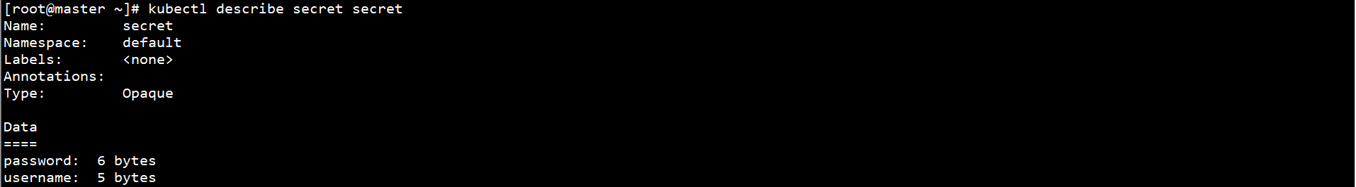

4、编辑Secret密文：

kubectl edit secret secret

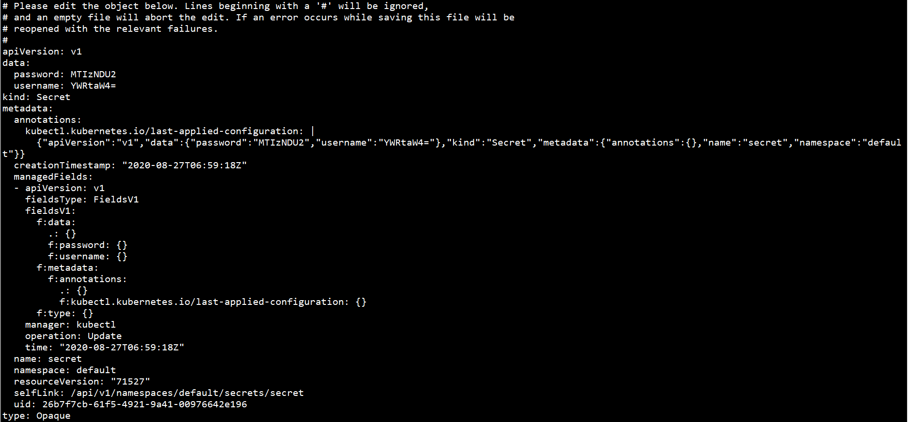

通过base64将Value反编码：

echo -n YWRtaW4= | base64 --decode

echo -n MTIzNDU2 | base64 --decode



5、使用Secret：

两种方式使用Secret：

（1）vloume方式：

kubectl apply -f secret.yaml



kubectl apply -f secret-volume-pod.yaml



kubectl exec -it secret-volume-pod -- sh

cat /etc/foo/username

cat /etc/foo/password



kubectl delete -f secret-volume-pod.yaml



kubectl delete secret secret



（2）env方式：

kubectl apply -f secret.yaml



kubectl apply -f secret-env-pod.yaml



kubectl exec -it secret-env-pod -- sh

echo $SECRET_USERNAME

echo $SECRET_PASSWORD



kubectl delete -f secret-env-pod.yaml



kubectl delete secret secret



## 5、StatefulSet控制器

1、配置NFS服务器：

略

2、Worker节点安装nfs-utils：

yum -y install nfs-utils

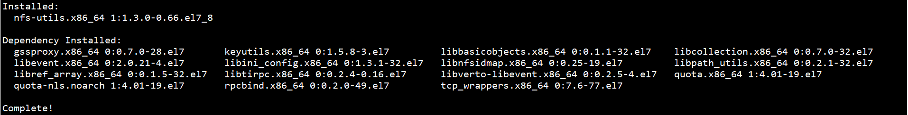

3、创建PV：

kubectl apply -f pv.yaml



4、查看PV状态：

kubectl get pv

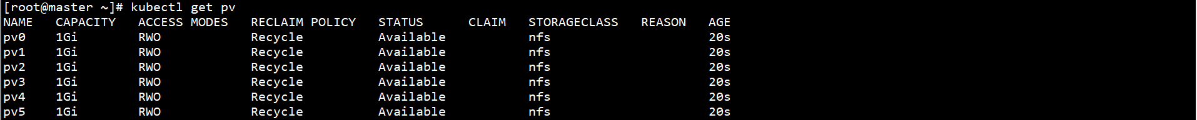

创建6个PV，分别给6个Pod使用

5、创建StatefulSet：

kubectl apply -f statefulset.yaml



6、查看StatefulSet状态：

kubectl get statefulset



7、查看StatefulSet详细信息：

kubectl describe statefulset statefulset

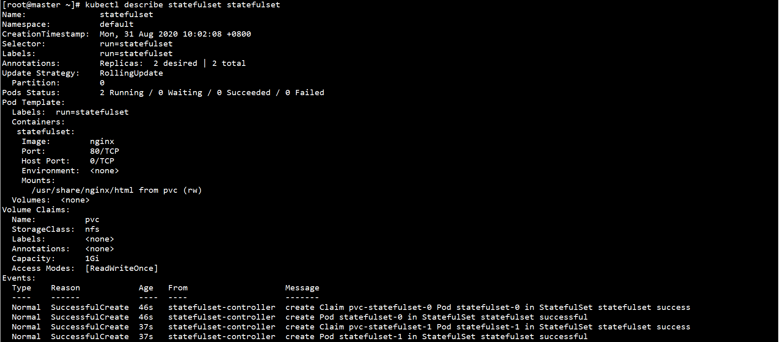

8、查看Pod状态：

kubectl get pod -o wide



Pod被顺序创建，并有唯一序号标识

9、查看PVC状态：

kubectl get pvc



10、创建Service：

kubectl apply -f service.yaml



11、查看Service状态：

kubectl get service



12、创建网页文件：



13、测试Service：

curl 10.107.16.21



14、对StatefulSet进行Scale Up：

kubectl apply -f statefulset-scaleup.yaml



15、查看Pod状态：

kubectl get pod -o wide

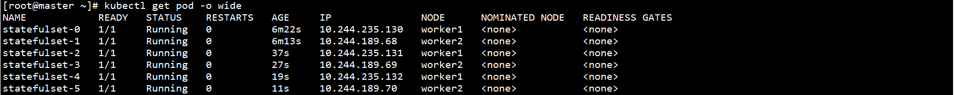

Pod被顺序创建，并有唯一序号标识

16、查看PVC状态：

kubectl get pvc

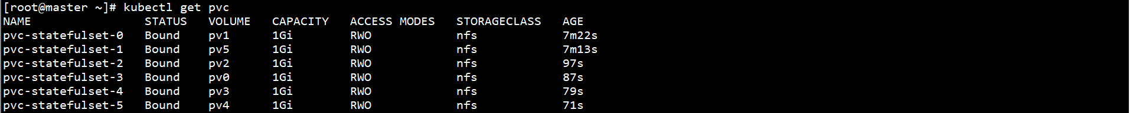

17、对StatefulSet进行Rolling Update：

kubectl apply -f statefulset-rollingupdate.yaml



kubectl get pod -w

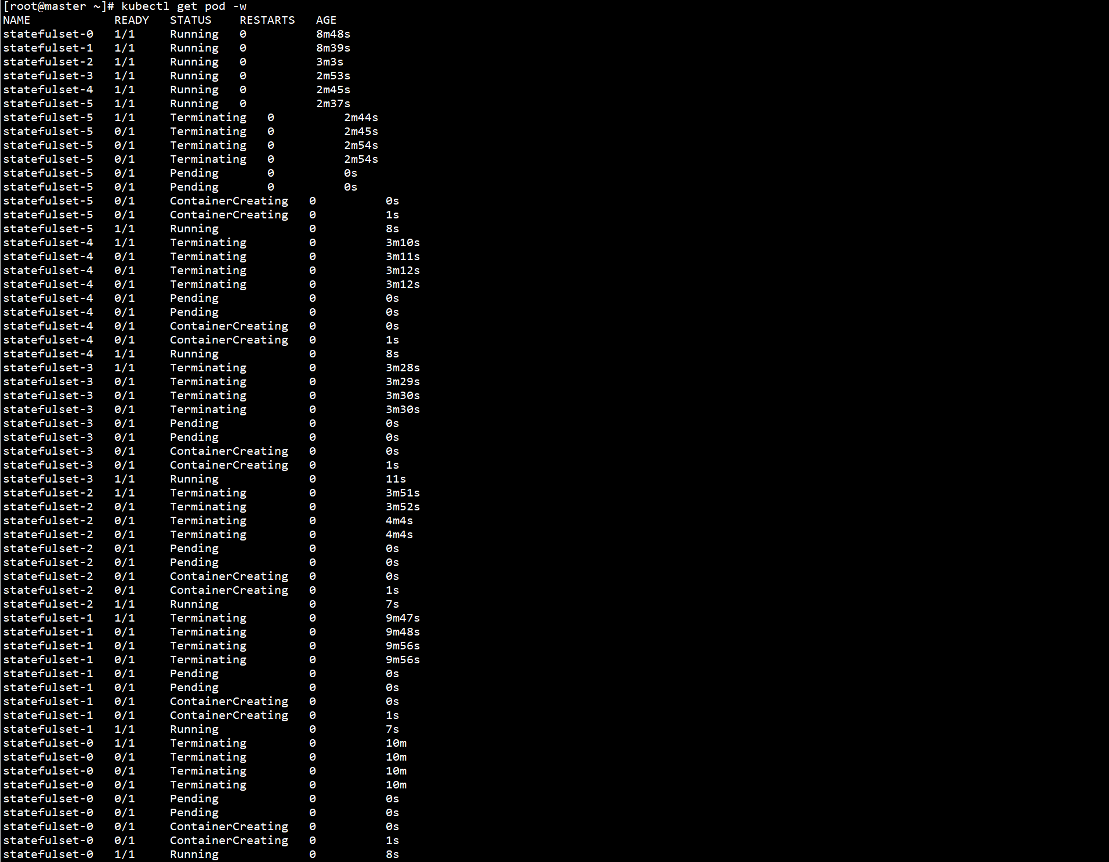

Pod被倒序删除及创建，唯一序号保持不变

18、删除Service：

kubectl delete -f service.yaml



19、删除StatefulSet：

kubectl delete -f statefulset.yaml



20、查看PVC状态：

kubectl get pvc

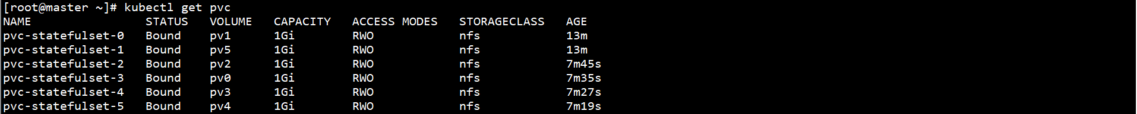

21、删除PVC：

kubectl delete pvc pvc-statefulset-0

kubectl delete pvc pvc-statefulset-1

kubectl delete pvc pvc-statefulset-2

kubectl delete pvc pvc-statefulset-3

kubectl delete pvc pvc-statefulset-4

kubectl delete pvc pvc-statefulset-5

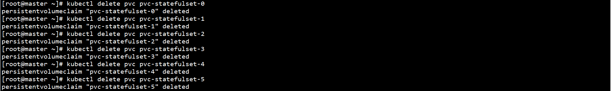

22、查看PV状态：

kubectl get pv

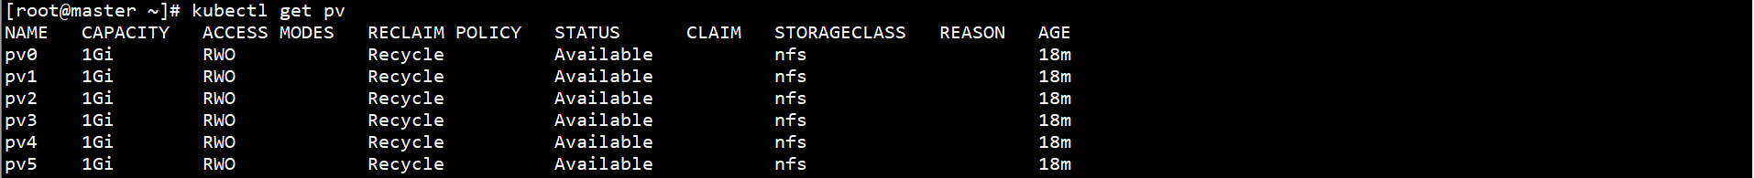

23、删除PV：

kubectl delete -f pv.yaml



## 6、Network Policy

1、创建Deployment：

kubectl apply -f deploy.yaml



2、查看Pod状态：

kubectl get pod -o wide



3、创建Service：

kubectl apply -f service.yaml



4、查看Service状态：

kubectl get service



### 6.1 无策略

1、访问测试：

（1）访问集群内部：

kubectl exec -it deploy-86f8b49fbf-lw5w6 -- sh

curl 10.104.159.5:8080 --connect-timeout 5

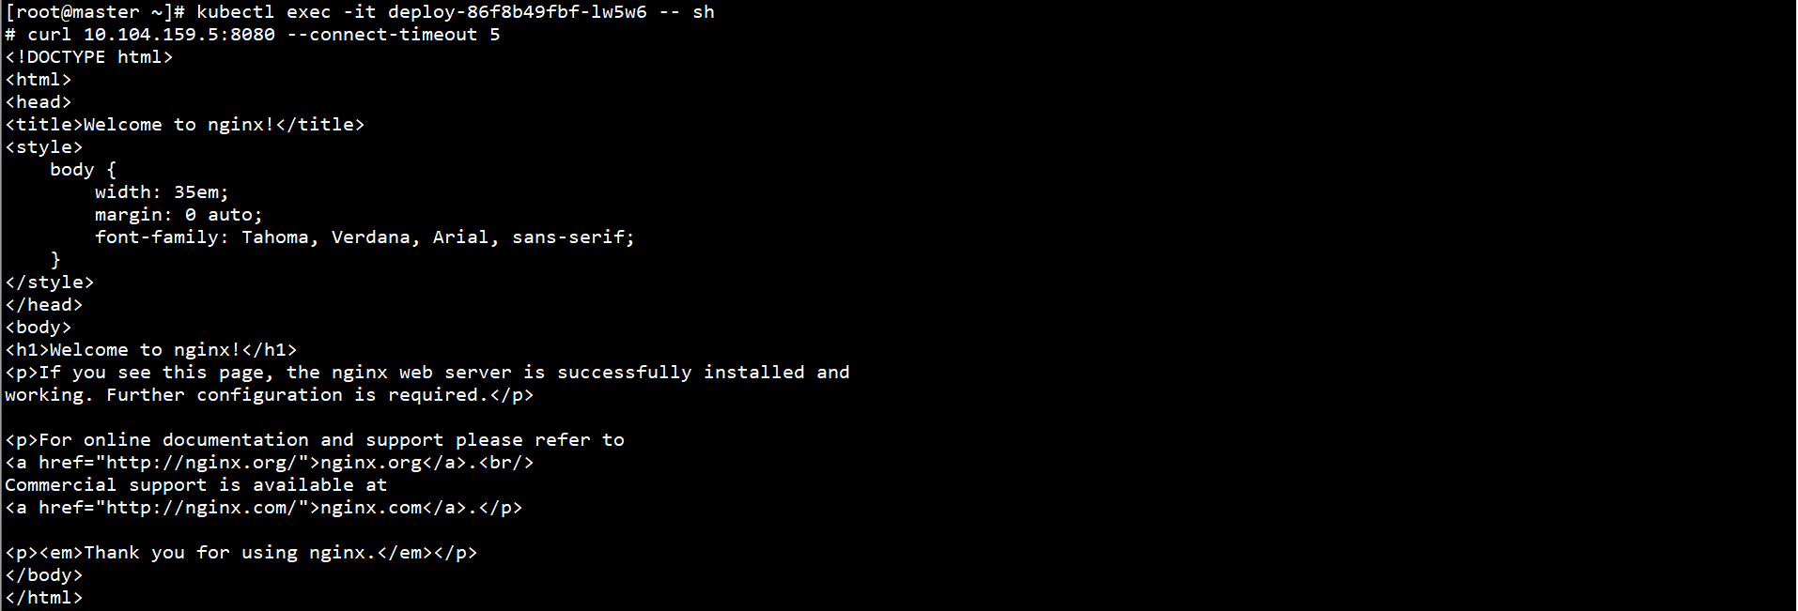

（2）访问集群外部：

kubectl exec -it deploy-86f8b49fbf-lw5w6 -- sh

curl 192.168.0.100 --connect-timeout 5



（3）外部访问：

curl 192.168.0.10:30303 --connect-timeout 5

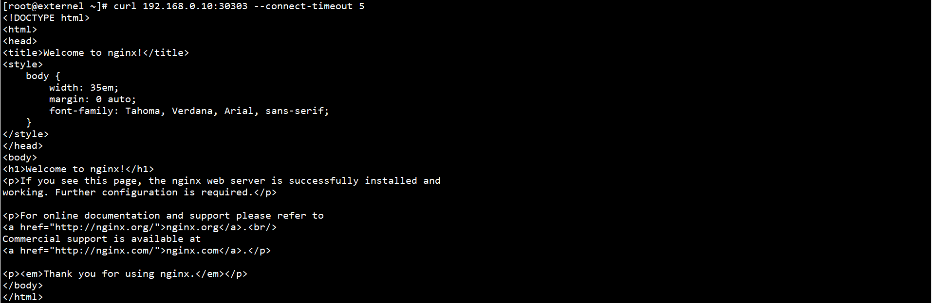

### 6.2 matchLabels策略

1、创建NetworkPolicy：

kubectl apply -f networkpolicy-matchlabel.yaml



2、查看NetworkPolicy：

kubectl get networkpolicy



3、查看NetworkPolicy详细信息：

kubectl describe networkpolicy networkpolicy-matchlabel

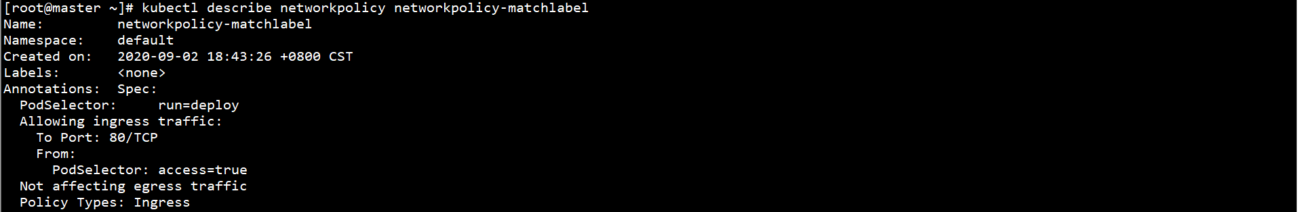

4、访问测试：

（1）访问集群内部（无标签）：

kubectl run client1 --image=cirros sleep 3600

kubectl exec client1 -it -- sh

curl 10.104.159.5:8080 --connect-timeout 5



无标签Pod无法访问

（2）访问集群内部（带标签）：

kubectl run client2 --image=cirros --labels="access=true" sleep 3600

kubectl exec client2 -it -- sh

curl 10.104.159.5:8080 --connect-timeout 5

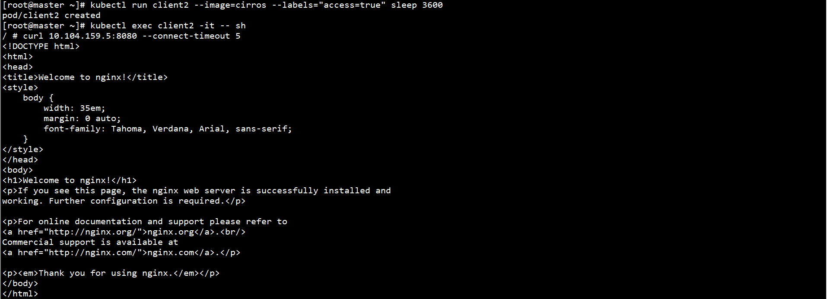

带标签Pod可以访问

（3）访问集群外部：

kubectl exec -it deploy-86f8b49fbf-lw5w6 -- sh

curl 192.168.0.100 --connect-timeout 5



（4）外部访问：

curl 192.168.0.10:30303 --connect-timeout 5



5、删除NetworkPolicy：

kubectl delete -f networkpolicy-matchlabel.yaml



### 6.3 ipBlock策略

#### 6.3.1 允许Pod所有出方向流量

1、创建NetworkPolicy：

kubectl apply -f networkpolicy-allow-all-egress.yaml



2、查看NetworkPolicy：

kubectl get networkpolicy



3、查看NetworkPolicy详细信息：

kubectl describe networkpolicy networkpolicy-allow-all-egress

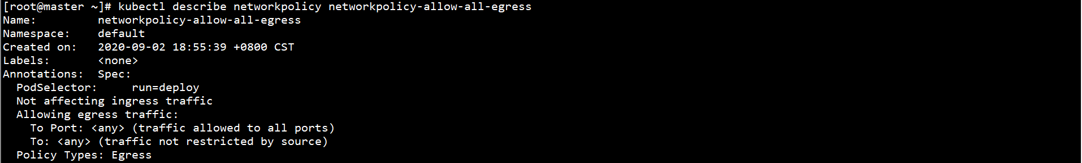

4、访问测试：

（1）访问集群内部：

kubectl exec -it deploy-86f8b49fbf-lw5w6 -- sh

curl 10.104.159.5:8080 --connect-timeout 5

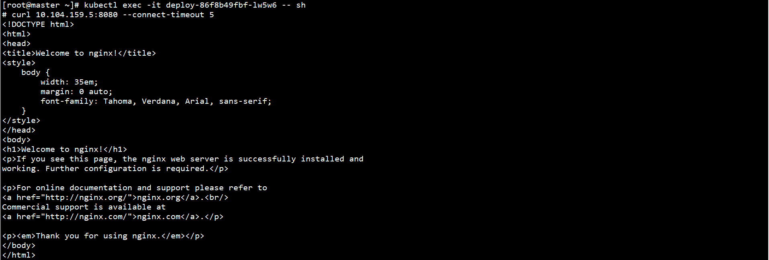

（2）访问集群外部：

kubectl exec -it deploy-86f8b49fbf-lw5w6 -- sh

curl 192.168.0.100 --connect-timeout 5



（3）外部访问：

curl 192.168.0.10:30303 --connect-timeout 5

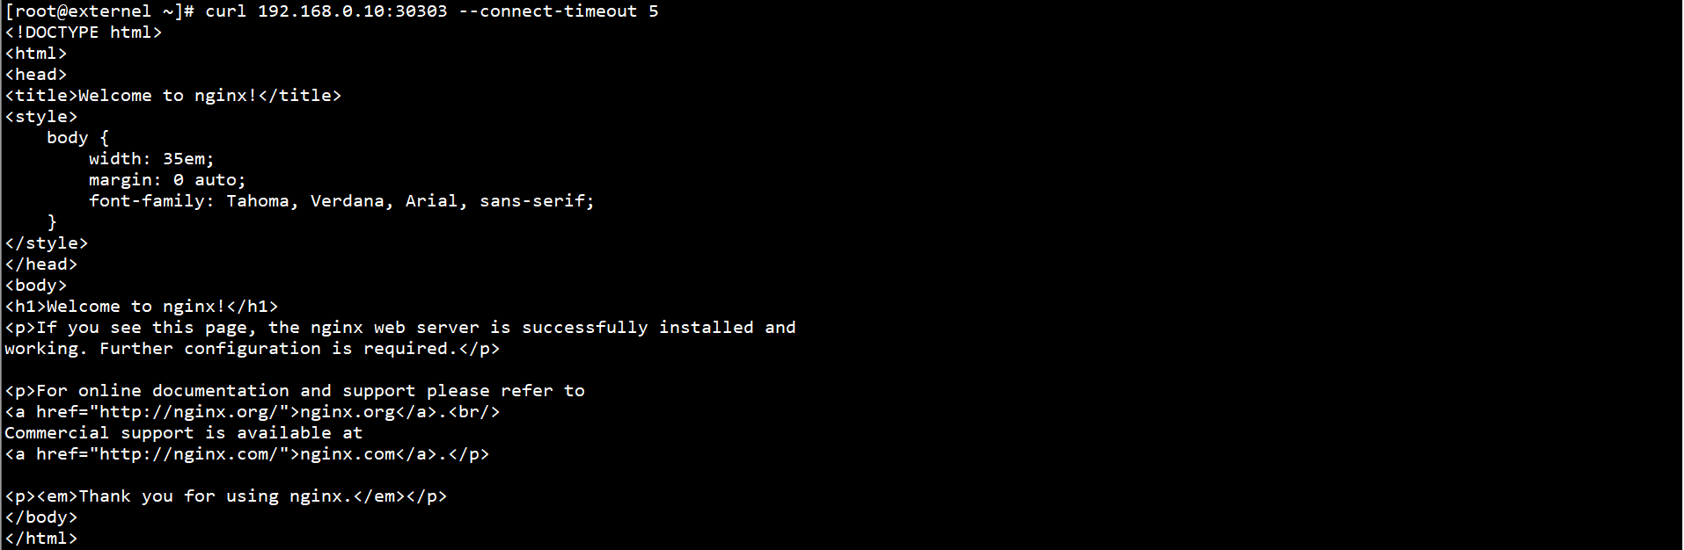

5、删除NetworkPolicy：

kubectl delete -f networkpolicy-allow-all-egress.yaml



#### 6.3.2 允许Pod所有入方向流量

1、创建NetworkPolicy：

kubectl apply -f networkpolicy-allow-all-ingress.yaml



2、查看NetworkPolicy：

kubectl get networkpolicy



3、查看NetworkPolicy详细信息：

kubectl describe networkpolicy networkpolicy-allow-all-ingress

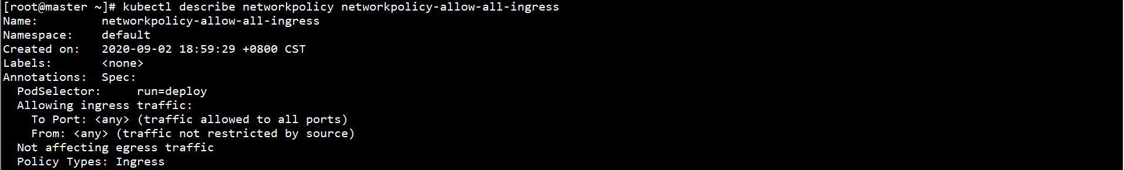

4、访问测试：

（1）访问集群内部：

kubectl exec -it deploy-86f8b49fbf-lw5w6 -- sh

curl 10.104.159.5:8080 --connect-timeout 5

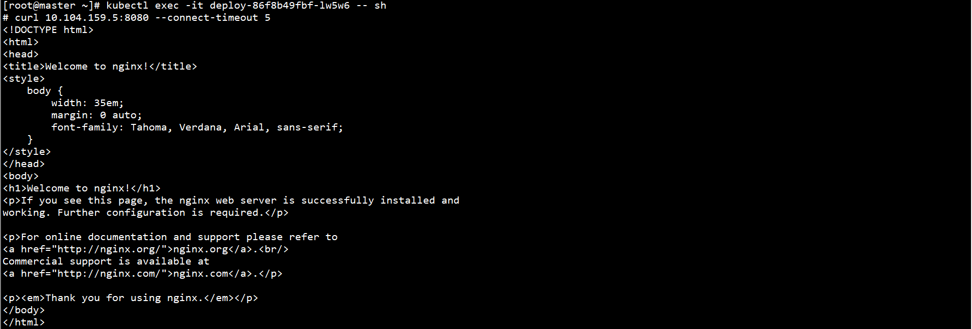

（2）访问集群外部：

kubectl exec -it deploy-86f8b49fbf-lw5w6 -- sh

curl 192.168.0.100 --connect-timeout 5



（3）外部访问：

curl 192.168.0.10:30303 --connect-timeout 5



5、删除NetworkPolicy：

kubectl delete -f networkpolicy-allow-all-ingress.yaml



#### 6.3.3 拒绝Pod所有出方向流量

1、创建NetworkPolicy：

kubectl apply -f networkpolicy-deny-all-egress.yaml



2、查看NetworkPolicy：

kubectl get networkpolicy



3、查看NetworkPolicy详细信息：

kubectl describe networkpolicy networkpolicy-deny-all-egress

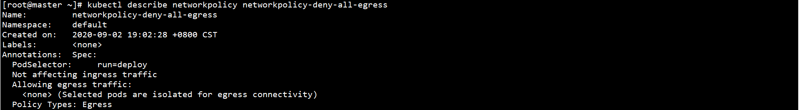

4、访问测试：

（1）访问集群内部：

kubectl exec -it deploy-86f8b49fbf-lw5w6 -- sh

curl 10.104.159.5:8080 --connect-timeout 5



（2）访问集群外部：

kubectl exec -it deploy-86f8b49fbf-lw5w6 -- sh

curl 192.168.0.100 --connect-timeout 5



（3）外部访问：

curl 192.168.0.10:30303 --connect-timeout 5

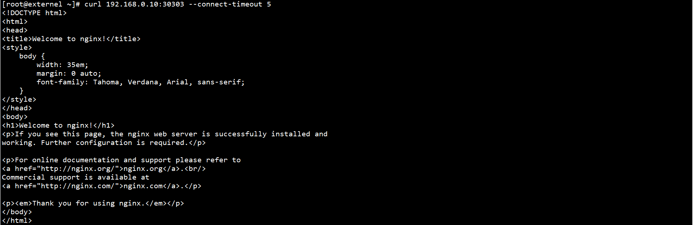

5、删除NetworkPolicy：

kubectl delete -f networkpolicy-deny-all-egress.yaml



#### 6.3.4 拒绝Pod所有入方向流量

1、创建NetworkPolicy：

kubectl apply -f networkpolicy-deny-all-ingress.yaml



2、查看NetworkPolicy：

kubectl get networkpolicy



3、查看NetworkPolicy详细信息：

kubectl describe networkpolicy networkpolicy-deny-all-ingress

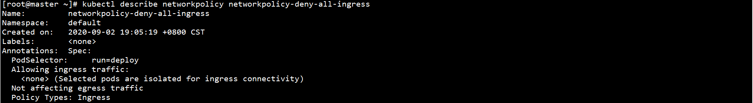

4、访问测试：

（1）访问集群内部：

kubectl exec -it deploy-86f8b49fbf-lw5w6 -- sh

curl 10.104.159.5:8080 --connect-timeout 5



（2）访问集群外部：

kubectl exec -it deploy-86f8b49fbf-lw5w6 -- sh

curl 192.168.0.100 --connect-timeout 5



（3）外部访问：

curl 192.168.0.10:30303 --connect-timeout 5



5、删除NetworkPolicy：

kubectl delete -f networkpolicy-deny-all-ingress.yaml



#### 6.3.5 拒绝Pod所有双方向流量

1、创建NetworkPolicy：

kubectl apply -f networkpolicy-deny-all-both.yaml



2、查看NetworkPolicy：

kubectl get networkpolicy



3、查看NetworkPolicy详细信息：

kubectl describe networkpolicy networkpolicy-deny-all-both

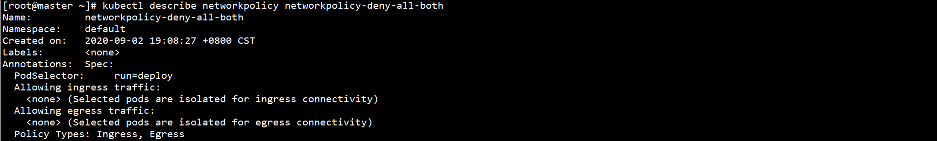

4、访问测试：

（1）访问集群内部：

kubectl exec -it deploy-86f8b49fbf-lw5w6 -- sh

curl 10.104.159.5:8080 --connect-timeout 5



（2）访问集群外部：

kubectl exec -it deploy-86f8b49fbf-lw5w6 -- sh

curl 192.168.0.100 --connect-timeout 5



（3）外部访问：

curl 192.168.0.10:30303 --connect-timeout 5



5、删除NetworkPolicy：

kubectl delete -f networkpolicy-deny-all-both.yaml



#### 6.3.6 允许Pod部分出方向流量

1、创建NetworkPolicy：

kubectl apply -f networkpolicy-allow-cidr-egress.yaml



2、查看NetworkPolicy：

kubectl get networkpolicy



3、查看NetworkPolicy详细信息：

kubectl describe networkpolicy networkpolicy-allow-cidr-egress

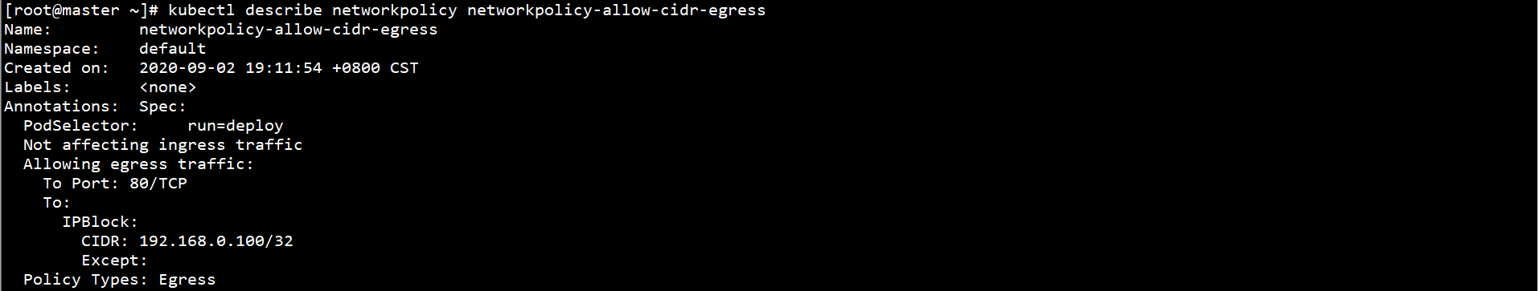

4、访问测试：

（1）访问集群内部：

kubectl exec -it deploy-86f8b49fbf-lw5w6 -- sh

curl 10.104.159.5:8080 --connect-timeout 5



（2）访问集群外部：

kubectl exec -it deploy-86f8b49fbf-lw5w6 -- sh

curl 192.168.0.100 --connect-timeout 5



（3）外部访问：

curl 192.168.0.10:30303 --connect-timeout 5

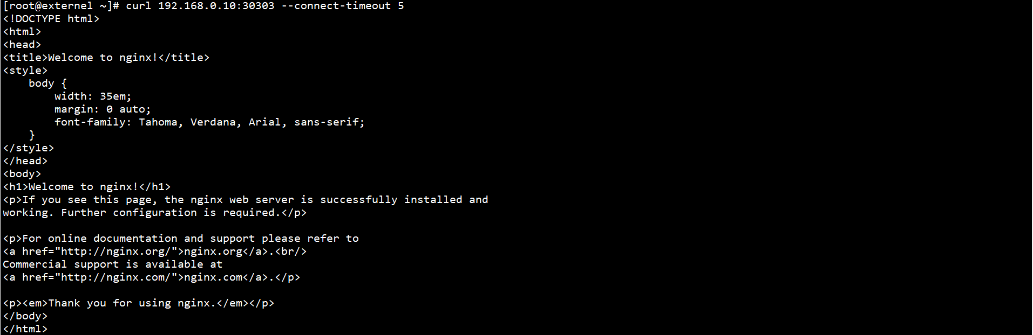

5、删除NetworkPolicy：

kubectl delete -f networkpolicy-allow-cidr-egress.yaml



#### 6.3.7 允许Pod部分入方向流量

1、创建客户端：

kubectl run clientx --image=cirros sleep 3600

kubectl run clienty --image=cirros sleep 3600



2、查看客户端地址：

kubectl get pod -o wide

3、创建NetworkPolicy：

kubectl apply -f networkpolicy-allow-cidr-ingress.yaml



4、查看NetworkPolicy：

kubectl get networkpolicy



5、查看NetworkPolicy详细信息：

kubectl describe networkpolicy networkpolicy-allow-cidr-ingress

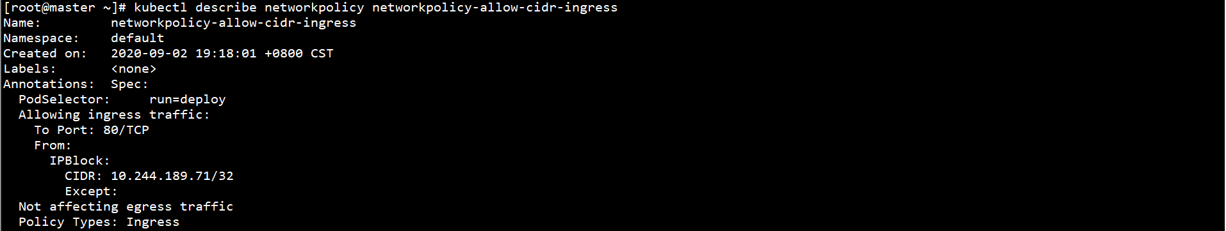

6、访问测试：

（1）访问集群内部：

kubectl exec clientx -it -- sh

curl 10.104.159.5:8080 --connect-timeout 5

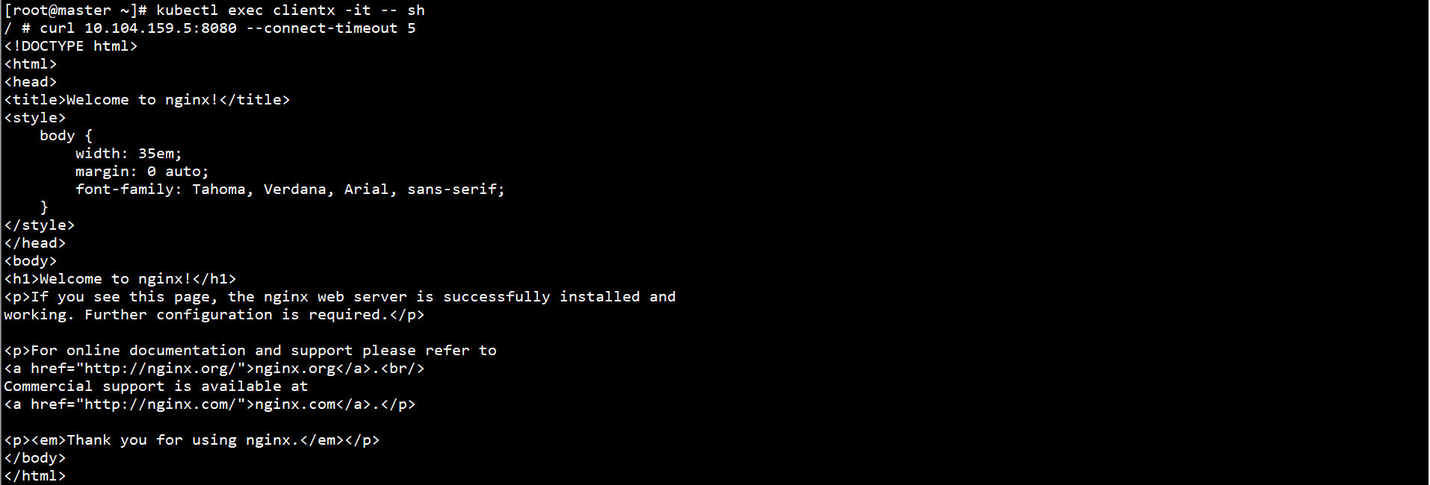

kubectl exec clienty -it -- sh

curl 10.104.159.5:8080 --connect-timeout 5



（2）访问集群外部：

kubectl exec -it deploy-86f8b49fbf-lw5w6 -- sh

curl 192.168.0.100 --connect-timeout 5



（3）外部访问：

外部访问，经过Worker节点，源地址经IPVS转换，存在部分问题

7、删除NetworkPolicy：

kubectl delete -f networkpolicy-allow-cidr-ingress.yaml



8、删除Service：

kubectl delete -f service.yaml



9、删除Deployment：

kubectl delete -f deploy.yaml



## 7、Pod资源调度

### 7.1 nodeSelector

1、添加节点标签：

kubectl label node worker1 disktype=ssd



2、查看节点标签：

kubectl get node --show-labels

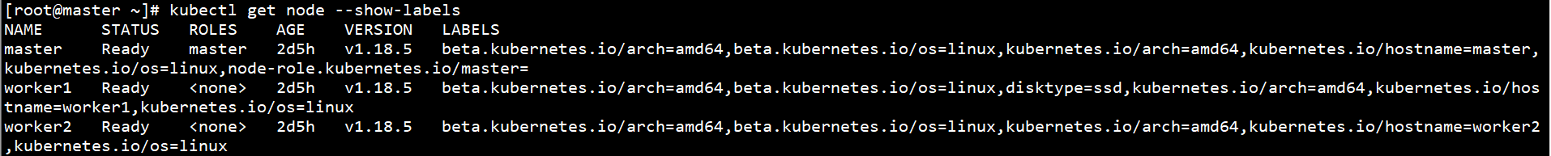

3、创建Deployment：

kubectl apply -f nodeselector.yaml



4、查看Pod状态：

kubectl get pod -o wide

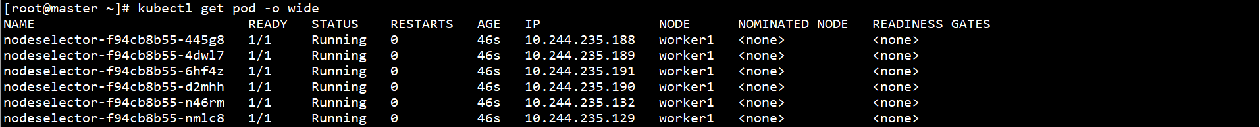

Pod选择在标签为disktype=ssd的节点上运行

5、删除Deployment：

kubectl delete -f nodeselector.yaml



6、删除节点标签：

kubectl label node worker1 disktype-



7、查看节点标签：

kubectl get node --show-labels

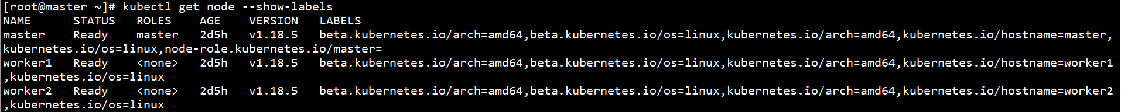

### 7.2 nodeAffinity

#### 7.2.1 硬亲和

1、创建Deployment：

kubectl apply -f nodeaffinity-required.yaml



2、查看Pod状态：

kubectl get pod -o wide

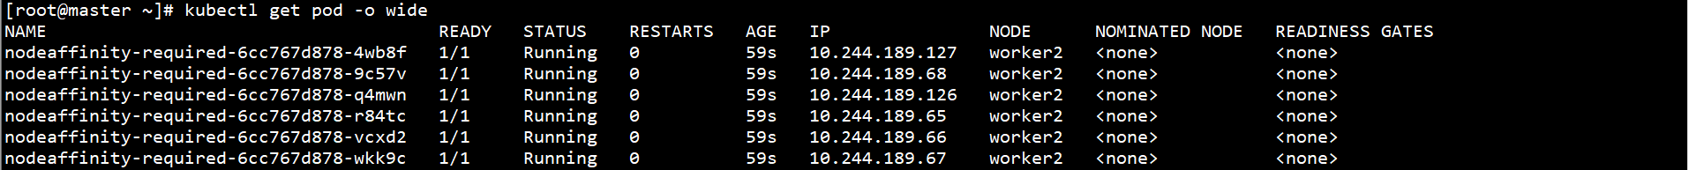

Pod选择在hostname不是worker1的节点上运行

3、删除Deployment：

kubectl delete -f nodeaffinity-required.yaml



#### 7.2.2 软亲和

1、添加节点标签：

kubectl label node worker1 select=prefer



2、查看节点标签：

kubectl get node --show-labels

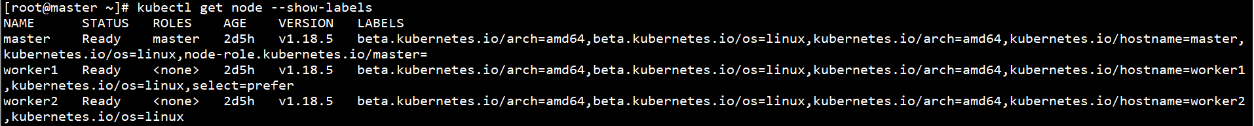

3、创建Deployment：

kubectl apply -f nodeaffinity-preferred.yaml



4、查看Pod状态：

kubectl get pod -o wide

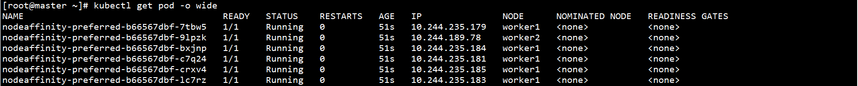

Pod优先选择在标签为select=prefer的节点上运行

5、删除Deployment：

kubectl delete -f nodeaffinity-preferred.yaml



6、删除节点标签：

kubectl label node worker1 select-



7、查看节点标签：

kubectl get node --show-labels

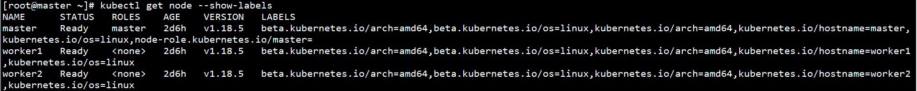

### 7.3 podAffinity

#### 7.3.1 硬亲和

1、创建Pod：

kubectl run -it busybox --image=busybox --labels="run=busybox"



2、查看Pod状态：

kubectl get pod -o wide -l run=busybox



3、创建Deployment：

kubectl apply -f podaffinity-required.yaml



4、查看Pod状态：

kubectl get pod -o wide

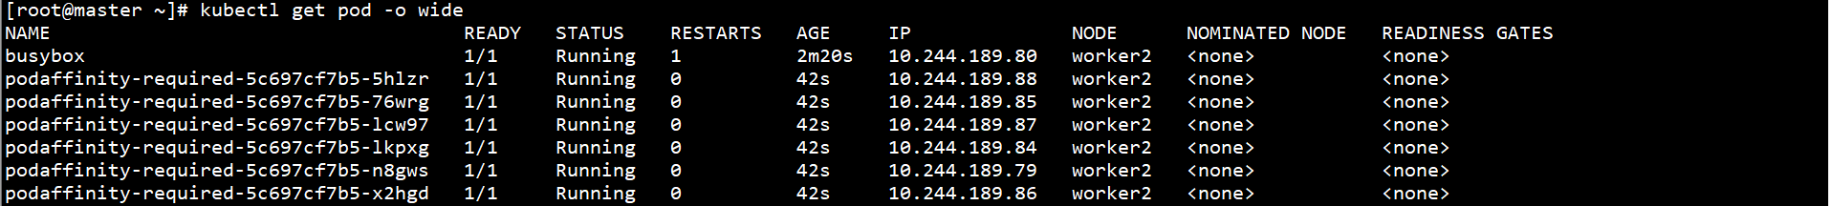

Pod选择在带有run=busybox标签Pod运行的节点上运行

5、删除Deployment：

kubectl delete -f podaffinity-required.yaml



6、删除Pod：

kubectl delete pod busybox



#### 7.3.2 软亲和

1、创建Pod：

kubectl run -it busybox --image=busybox --labels="run=busybox"



2、查看Pod状态：

kubectl get pod -o wide -l run=busybox



3、创建Deployment：

kubectl apply -f podaffinity-preferred.yaml



4、查看Pod状态：

kubectl get pod -o wide

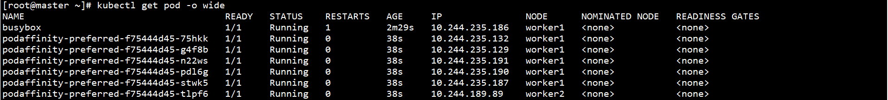

Pod优先选择在带有run=busybox标签Pod运行的节点上运行

5、删除Deployment：

kubectl delete -f podaffinity-preferred.yaml



6、删除Pod：

kubectl delete pod busybox



### 7.4 podAntiAffinity

1、创建Pod：

kubectl run -it busybox --image=busybox --labels="run=busybox"



2、查看Pod状态：

kubectl get pod -o wide -l run=busybox



3、创建Deployment：

kubectl apply -f podantiaffinity-required.yaml



4、查看Pod状态：

kubectl get pod -o wide

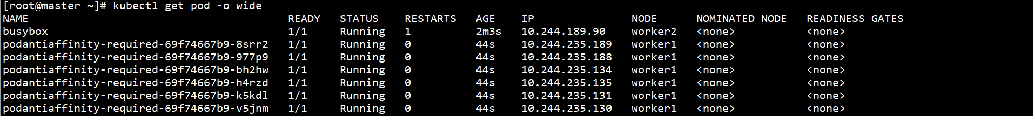

Pod选择不在带有run=busybox标签Pod运行的节点上运行

5、删除Deployment：

kubectl delete -f podantiaffinity-required.yaml



6、删除Pod：

kubectl delete pod busybox



### 7.5 nodeFailover

1、查看节点状态：

kubectl get node



2、创建Deployment：

kubectl apply -f nodefailover.yaml



3、查看Pod状态：

kubectl get pod -o wide

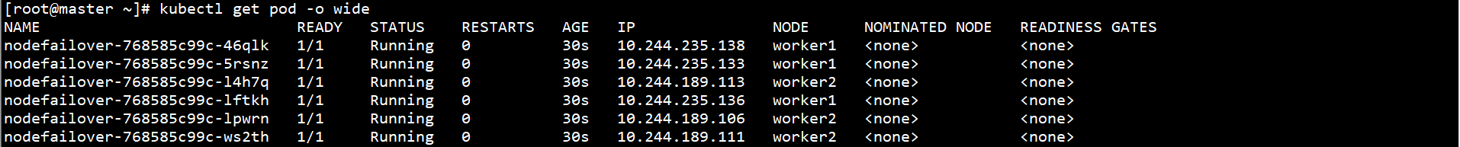

4、Worker2故障：

kubectl get node



5、查看Pod状态：

kubectl get pod -o wide

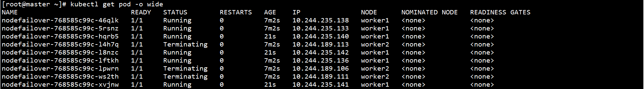

Worker1上创建新Pod，故障节点Pod状态为Terminating

6、Worker2恢复：

kubectl get node



7、查看Pod状态：

kubectl get pod -o wide

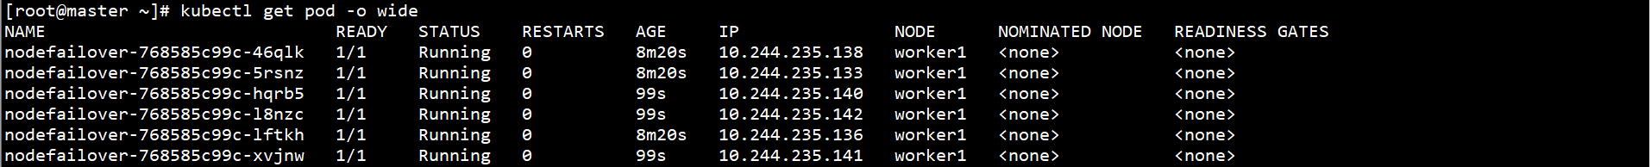

Worker2恢复后，删除Terminating状态的Pod

8、删除Deployment：

kubectl delete -f nodefailover.yaml



### 7.6 Taints

1、添加节点污点：

kubectl taint node worker2 node-role.kubernetes.io=worker2:NoSchedule



Worker2标识为不可调度

2、查看节点污点：

kubectl describe node worker2

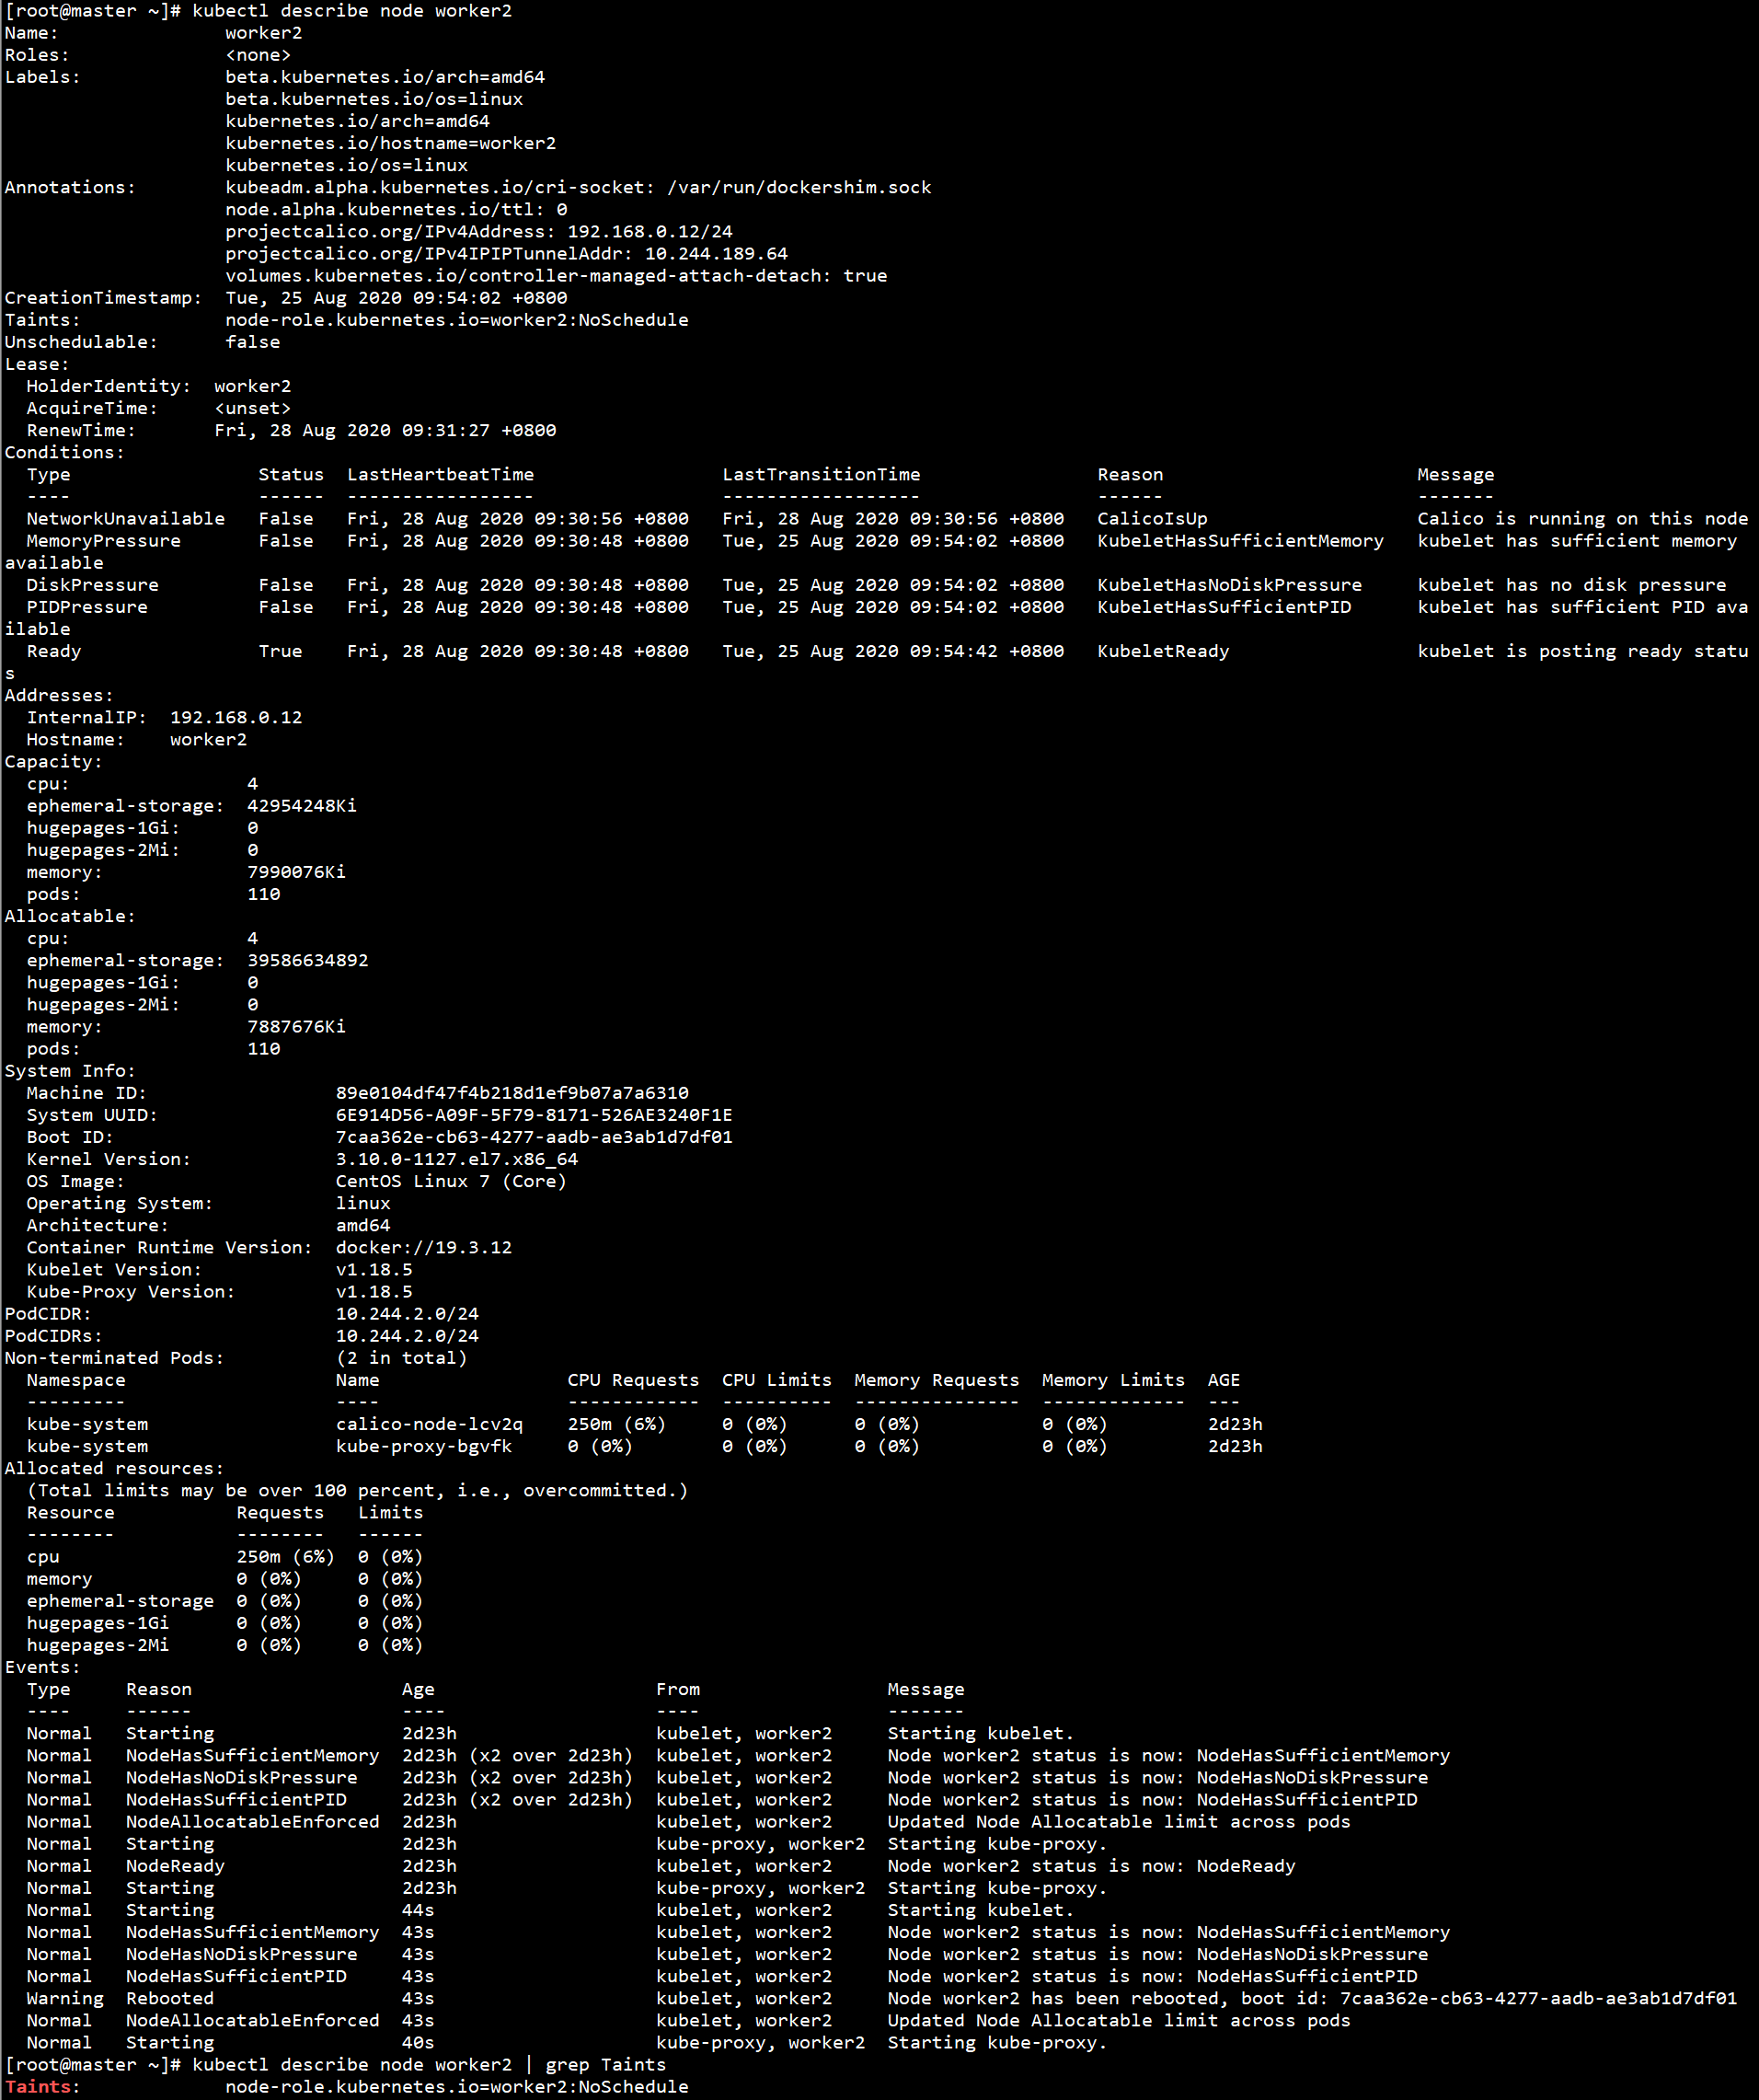

3、创建Deployment：

kubectl apply -f taints.yaml



4、查看Pod状态：

kubectl get pod -o wide

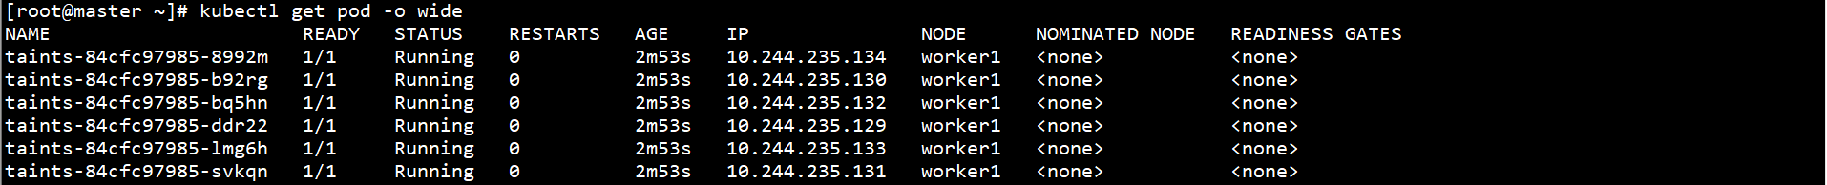

Pod在非Worker2节点运行

5、删除Deployment：

kubectl delete -f taints.yaml



6、删除节点污点：

kubectl taint node worker2 node-role.kubernetes.io-



### 7.7 Tolerations

1、添加节点污点：

kubectl taint node worker1 node-role.kubernetes.io=worker1:NoSchedule

Worker1标识为不可调度



2、查看节点污点：

kubectl describe node worker1

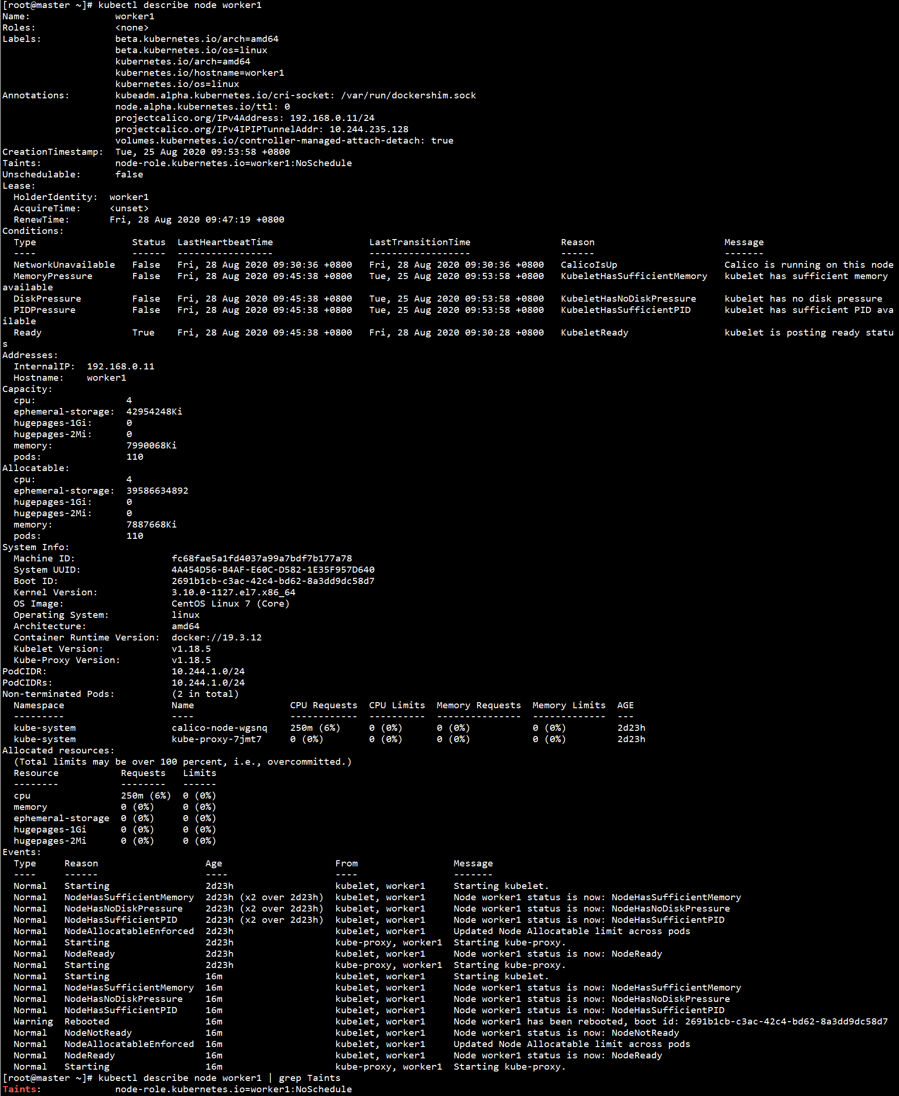

3、创建Deployment：

kubectl apply -f no-tolerations.yaml



4、查看Pod状态：

kubectl get pod -o wide

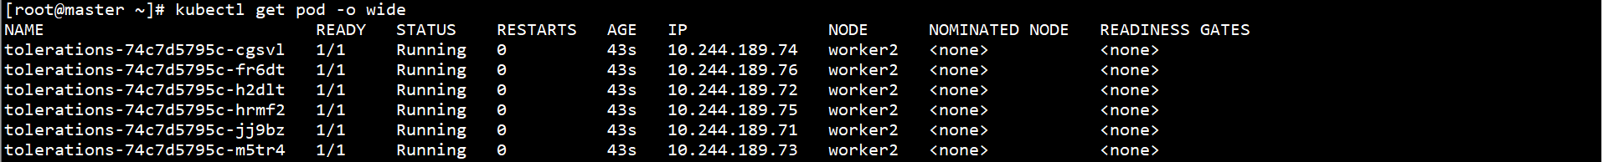

Pod在非Worker1节点运行

5、删除Deployment：

kubectl delete -f no-tolerations.yaml



6、创建Deployment：

kubectl apply -f tolerations.yaml



Deployment包含tolerations配置

7、查看Pod状态：

kubectl get pod -o wide

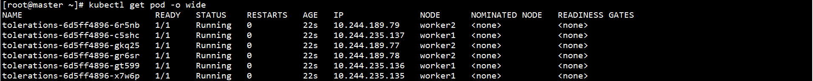

Pod可在Worker1节点运行

8、删除Deployment：

kubectl delete -f tolerations.yaml



9、删除节点污点：

kubectl taint node worker1 node-role.kubernetes.io:NoSchedule-



## 8、Pod健康检查

### 8.1 默认健康检查

1、创建Pod：

kubectl apply -f healthcheck-default.yaml



2、查看Pod状态：

kubectl get pod -o wide



Kubernetes会根据restartPolicy: OnFailure重启Pod

3、删除Pod：

kubectl delete -f healthcheck-default.yaml



### 8.2 Liveness健康检查

1、创建Pod：

kubectl apply -f healthcheck-liveness.yaml



2、查看Pod状态：

kubectl get pod -o wide



Kubernetes会根据restartPolicy: OnFailure重启Pod

3、删除Pod：

kubectl delete -f healthcheck-liveness.yaml



### 8.3 Readiness健康检查

1、创建Pod：

kubectl apply -f healthcheck-readiness.yaml



2、查看Pod状态：

kubectl get pod -o wide



Kubernetes会根据restartPolicy: OnFailure，将Pod置于not ready状态

3、删除Pod：

kubectl delete -f healthcheck-readiness.yaml



### 8.4 Scale Up中使用健康检查

创建Service：

kubectl apply -f healthcheck.yaml



查看Pod状态：

kubectl get pod -o wide

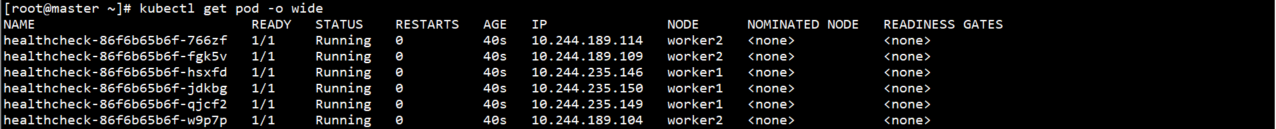

对Deployment进行Scale Up：

kubectl apply -f healthcheck-scaleup.yaml



查看Pod状态：

kubectl get pod -o wide

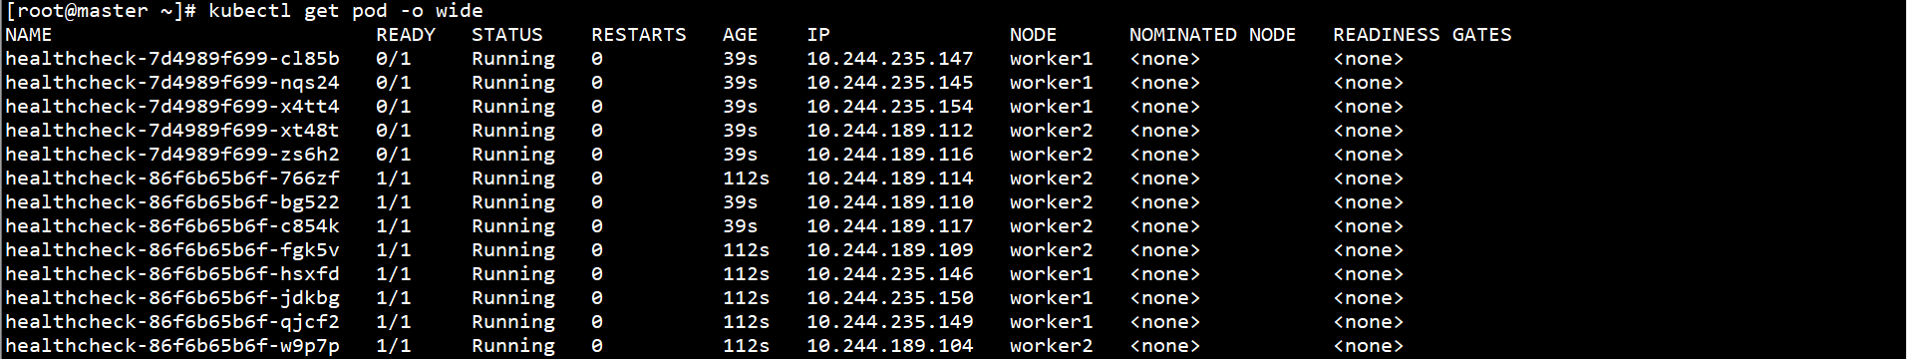

副本数由6扩展至10，但未通过Readiness探测，属于not ready状态

查看Deployment详细信息：

kubectl describe deploy healthcheck

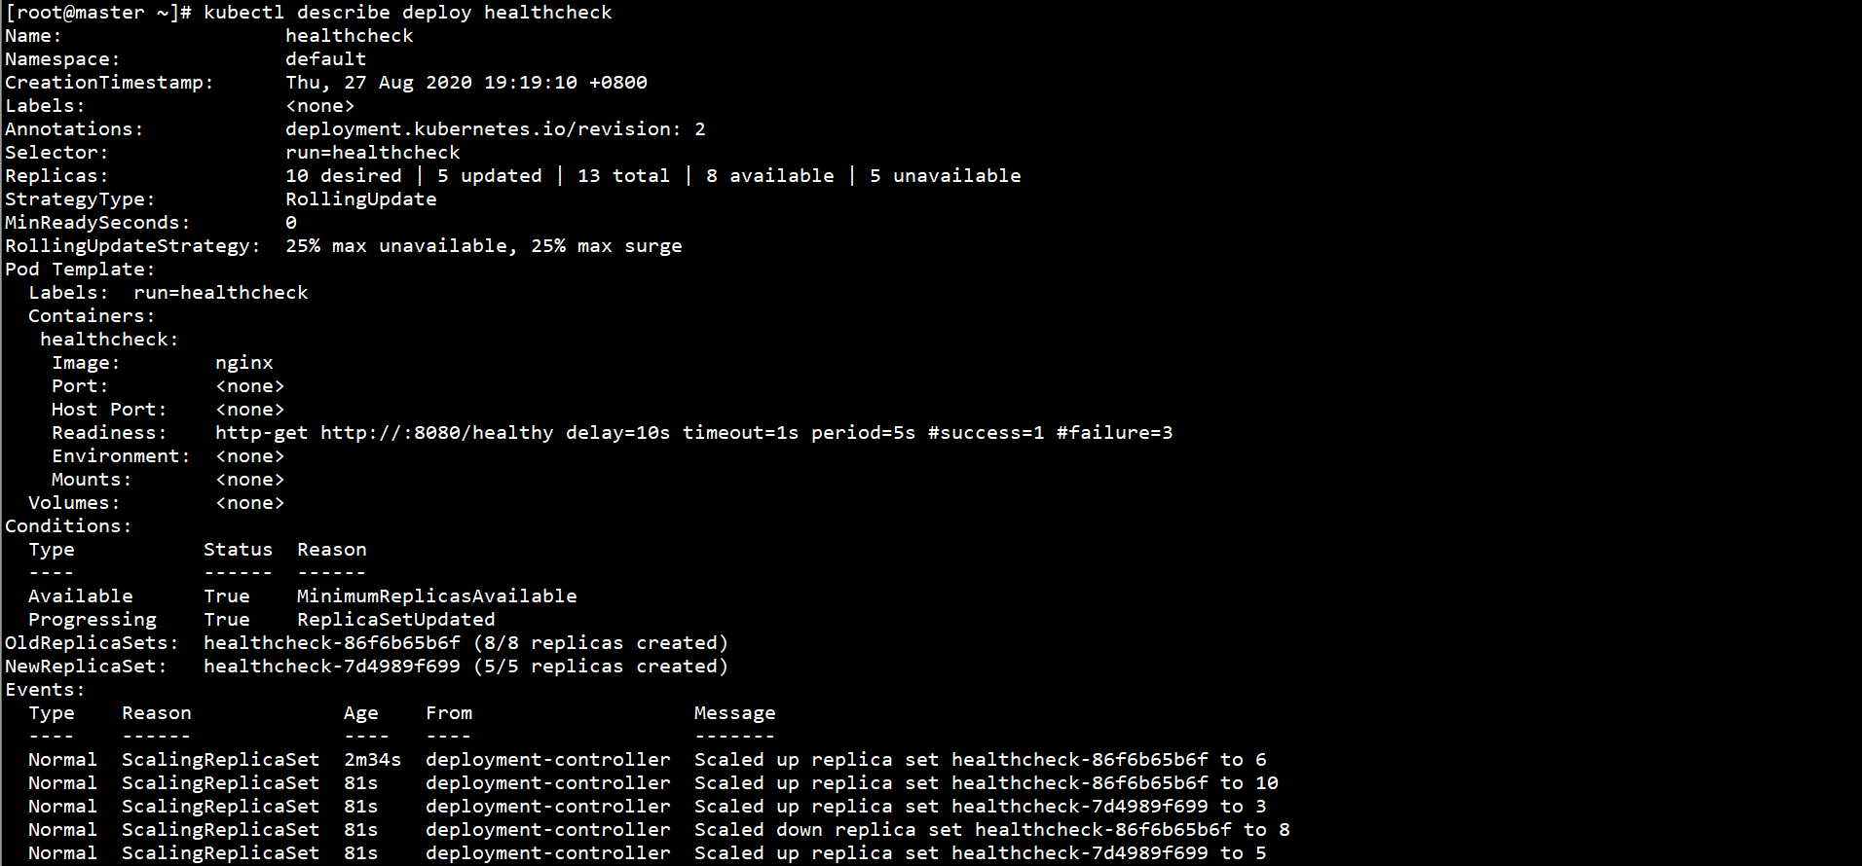

删除Deployment：

kubectl delete -f healthcheck.yaml



### 8.5 Rolling Update中使用健康检查

1、创建Deployment：

kubectl apply -f healthcheck.yaml



2、查看Pod状态：

kubectl get pod -o wide

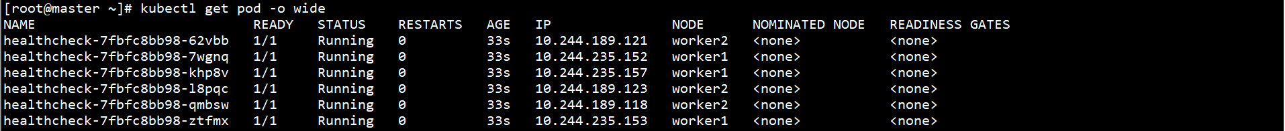

3、对Deployment进行Rolling Update：

kubectl apply -f healthcheck-rollingupdate.yaml



4、查看Pod状态：

kubectl get pod -o wide

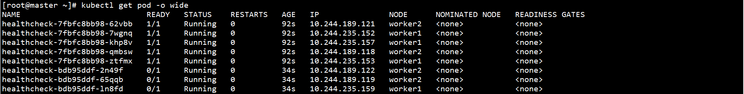

Rolling Update时，新增副本未通过Readiness探测，属于not ready状态

5、查看Deployment详细信息：

kubectl describe deploy healthcheck

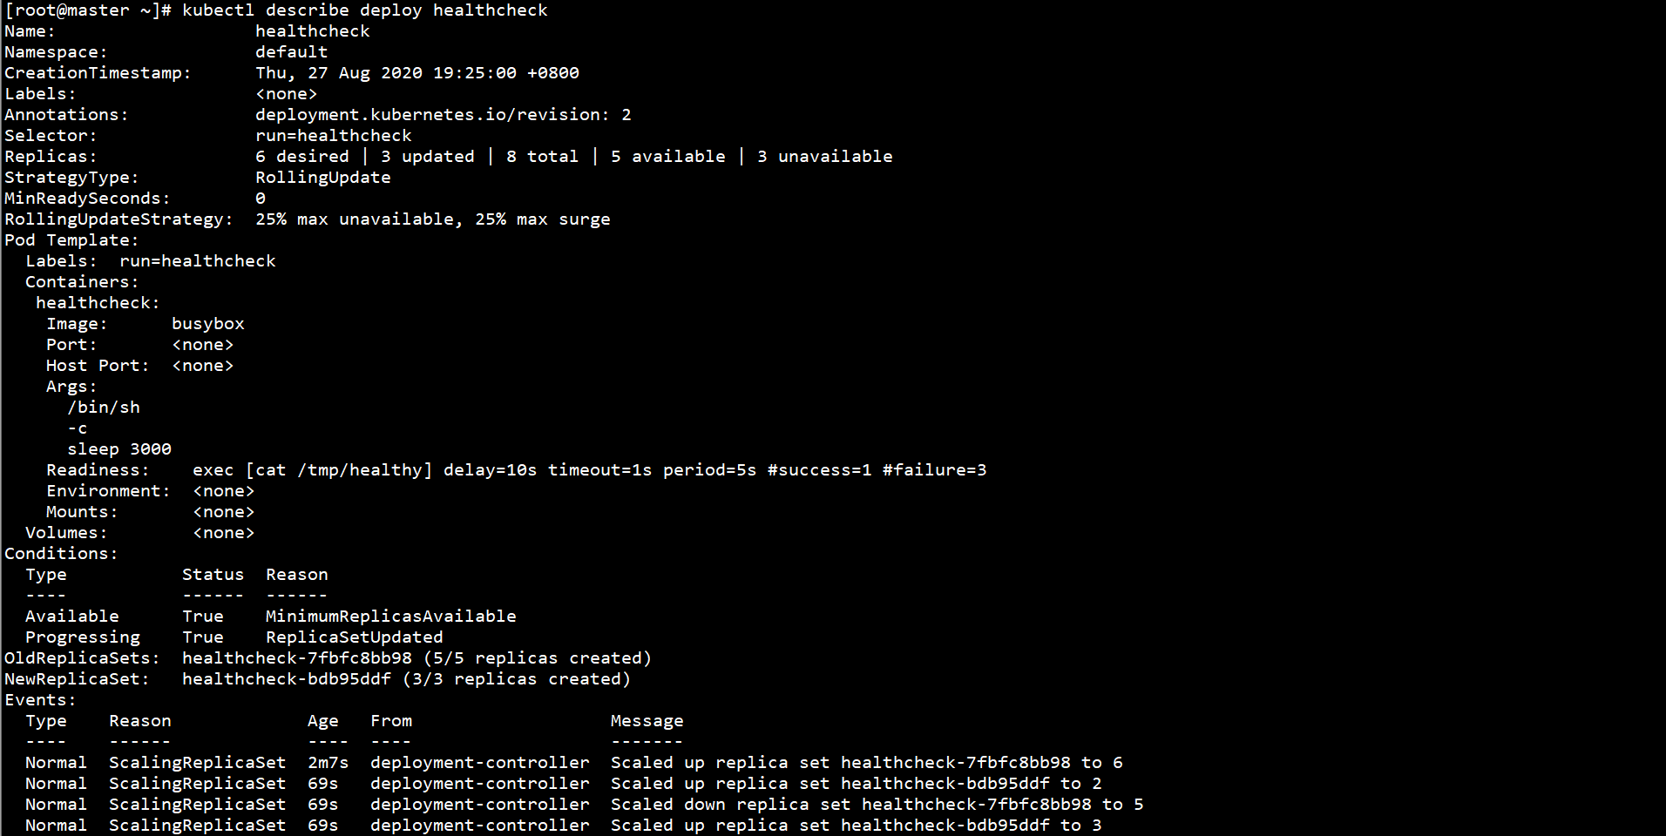

6、删除Deployment：

kubectl delete -f healthcheck.yaml



## 9、资源需求及限制

### 9.1 内存限制

1、创建Pod：

kubectl apply -f resources-memory.yaml



2、查看Pod状态：

kubectl get pod -o wide



Pod资源超出限制，被OOMKilled，自动重启

3、删除Pod：

kubectl delete -f resources-memory.yaml



### 9.2 CPU限制

1、创建Pod：

kubectl apply -f resources-cpu.yaml



2、查看Pod状态：

kubectl get pod -o wide



3、查看Pod资源使用：

kubectl top pod resources-cpu



Pod CPU限制在1000m CPU内

4、删除Pod：

kubectl delete -f resources-cpu.yaml



### 9.3 服务质量（QoS）

Kubernetes提供服务质量管理，根据容器的资源配置，将Pod分为Guaranteed，Burstable，BestEffort 3个级别。当资源紧张时根据分级决定调度和驱逐策略，这三个分级分别代表：

（1）Guaranteed：Pod中所有容器都设置了limit和request，并且相等（设置limit后假如没有设置request会自动设置为limit值）

（2）Burstable：Pod中有容器未设置limit，或者limit和request不相等。这种类型的Pod在调度节点时，可能出现节点超频的情况。

（3）BestEffort：Pod中没有任何容器设置request和limit。

1、查看节点资源信息：

kubectl describe node worker1 | grep -A 6 Capacity

kubectl describe node worker2 | grep -A 6 Capacity

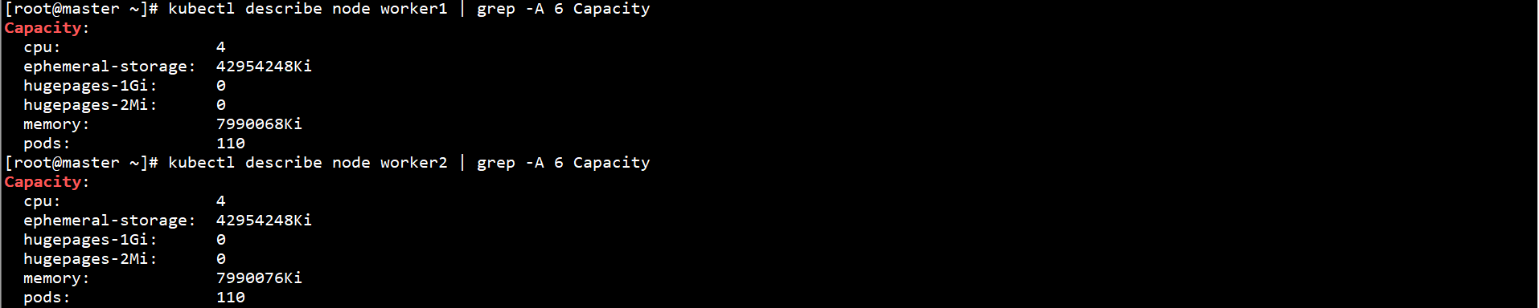

2、oom计算方式

Kubernetes会根据QoS设置oom的评分调整参数oom_score_adj，oom_killer根据内存使用情况算出oom_score，并且和oom_score_adj综合评价，进程的评分越高，当发生oom时越优先被kill。

|  |  |
| --- | --- |
| QoS | oom_score_adj |
| Guaranteed | -998 |
| BestEffort | 1000 |
| Burstable | min(max(2,1000-(1000*memoryRequestBytes)/machineMemoryCapacityBytes),999) |

当节点内存不足时，QoS为Guaranteed的Pod最后被kill。而BestEffort级别的Pod优先被kill。其次是Burstable，根据计算公式oom_score_adj值范围2到999，设置的request越大，oom_score_adj越低，oom保护程度越高。

3、创建Pod：

kubectl apply -f resources-qos.yaml



4、查看Pod状态：

kubectl get pod -o wide



5、查看Pod oom：

kubectl exec resources-qos-besteffort -- cat /proc/1/oom_score_adj

kubectl exec resources-qos-burstable -- cat /proc/1/oom_score_adj

kubectl exec resources-qos-guaranteed -- cat /proc/1/oom_score_adj



6、删除Pod：

kubectl delete -f resources-qos.yaml



当节点的内存和cpu资源不足，开始驱逐节点上的Pod时。QoS同样会影响驱逐的优先级。顺序如下：

1、kubelet优先驱逐BestEffort的Pod和实际占用资源大于requests的Burstable Pod。

2、接下来驱逐实际占用资源小于request的Burstable Pod。

3、QoS为Guaranteed的Pod最后驱逐，kubelet会保证Guaranteed的Pod不会因为其他Pod的资源消耗而被驱逐。

4、当QoS相同时，kubelet根据Priority计算驱逐的优先级。

### 9.4 ResourceQuota

Kubernetes提供ResourceQuota对象，用于配置限制namespace内的每种类型的Kubernetes对象数量和资源。

1、创建ResourceQuota：

kubectl apply -f resourcequota.yaml



2、查看ResourceQuota状态：

kubectl get resourcequota



3、查看ResourceQuota详细信息：

kubectl describe resourcequota resourcequota

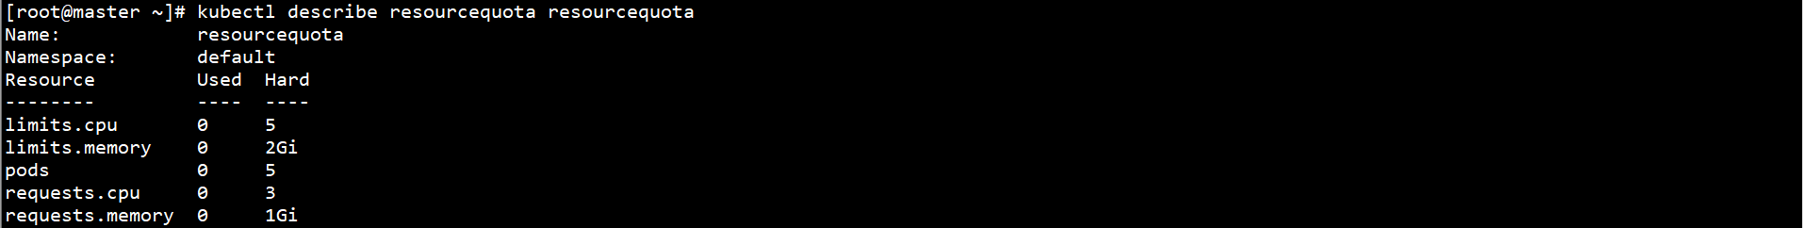

4、删除ResourceQuota：

kubectl delete -f resourcequota.yaml



### 9.5 LimitRange

LimitRange是用来设置namespace中Pod的默认的资源request和limit值，以及大小范围。

1、创建LimitRange：

kubectl apply -f limitrange.yaml



2、查看LimitRange状态：

kubectl get limitrange



3、查看LimitRange详细信息：

kubectl describe limitrange limitrange



4、删除LimitRange：

kubectl delete -f limitrange.yaml



## 10、资源监控及HPA控制器

### 10.1 Metrics-Server

参照《部署Kubernetes重要组件》

### 10.2 Promrtheus

参照《部署Kubernetes重要组件》

### 10.3 HPA控制器

1、安装Metrics-Server

参照《部署Kubernetes重要组件》

2、创建Deployment：

kubectl apply -f deploy-hpa.yaml



3、查看Pod状态：

kubectl get pod -o wide



4、创建Service：

kubectl apply -f service-hpa.yaml



5、查看Service：

kubectl get service



6、创建HPA：

kubectl apply -f hpa.yaml



7、查看HPA状态：

kubectl get hpa



8、开启压力测试：

while true; do wget -q -O- http://10.108.227.162:8080 > /dev/null; echo "It is for HPA."; done

9、查看Pod状态：

kubectl top pod

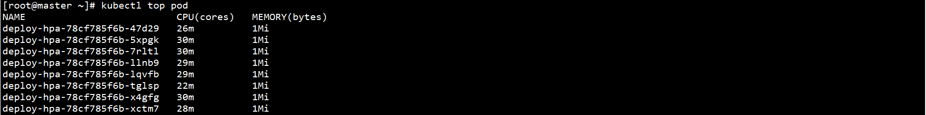

kubectl get pod -o wide

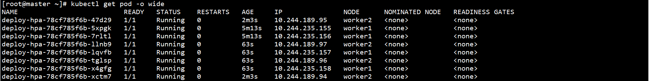

由于负载变高，副本数增加为8

10、查看HPA状态：

kubectl get hpa



11、查看HPA详细信息：

kubectl describe hpa hpa

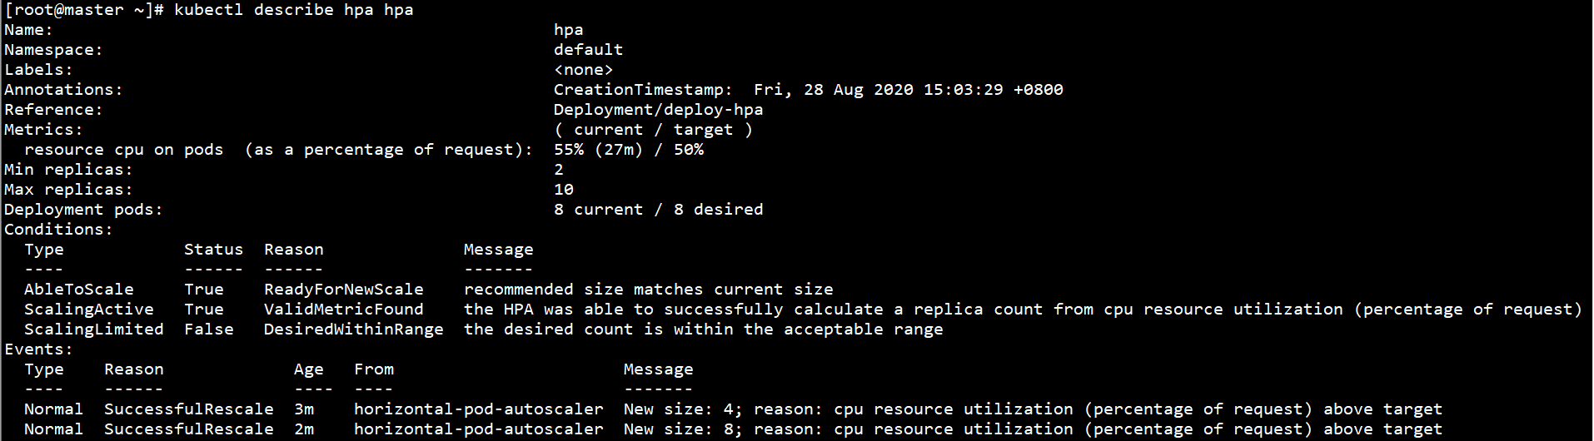

12、关闭压力测试

13、查看Pod状态：

kubectl top pod



kubectl get pod -o wide



由于负载变低，副本数减少为2

14、查看HPA状态：

kubectl get hpa



15、查看HPA详细信息：

kubectl describe hpa hpa

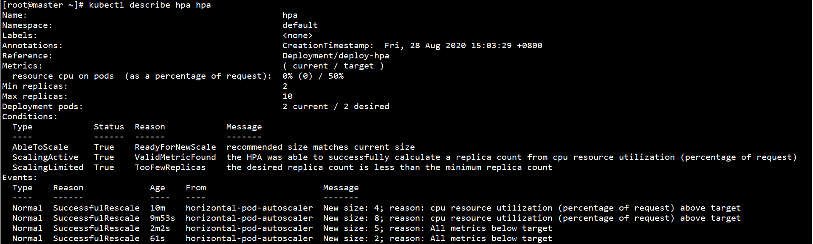

16、删除HPA：

kubectl delete -f hpa.yaml



17、删除Service：

kubectl delete -f service-hpa.yaml



18、删除Deployment：

kubectl delete -f deploy-hpa.yaml

